TP182
004.8
公开


多多智能体协同的
单层门诊平面生成方法研究

胡时利

多智能体协同的
单层门诊平面生成方法研究

胡时利
2410115050
人工智能
电子信息硕士
建筑与城市规划学院
齐奕

二
二零二七

分类号 | TP182 |  | 学校代码 | 10590
UDC | 004.8 |  | 密 级 | 公开

硕士学位论文
多智能体协同的
单层门诊平面生成方法研究

学位申请人姓名 | 胡时利
学位申请人学号 | 2410115050
专业（领域）名称 | 人工智能
学位类别 | 电子信息硕士
学院（部、研究院） | 建筑与城市规划学院
导师姓名 | 齐奕
二〇二七年二月

深圳大学
学位论文原创性声明

本人郑重声明：所呈交的学位论文多智能体协同的单层门诊平面生成方法研究是本人在导师的指导下，独立进行研究工作所取得的成果。除文中已经注明引用的内容外，本论文不含任何其他个人或集体已经发表或撰写的作品或成果。对本文的研究做出重要贡献的个人和集体，均已在文中以明确方式标明。本声明的法律后果由本人承担。

论文作者签名： 日期： 年 月 日

深圳大学
学位论文使用授权说明

本学位论文作者完全了解深圳大学关于收集、保存、使用学位论文的规定，即：研究生在校攻读学位期间论文工作的知识产权单位属深圳大学。学校有权保留学位论文并向国家主管部门或其他机构送交论文的电子版和纸质版，允许论文被查阅和借阅。本人授权深圳大学可以将学位论文的全部或部分内容编入有关数据库进行检索，可以采用影印、缩印或扫描等复制手段保存、汇编学位论文。
（涉密学位论文在解密后适用本授权书）

论文作者签名： 导师签名：
日期： 年 月 日 日期： 年 月 日

摘 要
大语言模型与智能体技术正在改变建筑设计方式，但医疗建筑平面生成仍面临两方面挑战。一是数据驱动方法依赖大规模标注样本，而门诊等功能复合型建筑的样本稀缺。二是大模型端到端生成缺乏对规范及功能、感染防控约束的显式建模，方案合规性与可校核性不足。为此，本文以"空间设计—平面生成—审查修复"为主线，提出多智能体约束推理驱动的单层门诊平面生成方法，并实现原型系统。
在空间设计层面，本文将设计边界与规范条文转译为可计算的结构化约束，通过多智能体角色分工与共享状态交接，完成房间类型触发与面积、容量校核，并构建邻接与隔离关系图，形成诊区拓扑设计。
在平面生成层面，本文通过边界栅格化与切片编码生成交通骨架与可布局区域，基于约束求解完成房间落位与参数化几何构造，并同步检查几何、功能、感控与路径约束。在修复层面，依据违规证据归因并回退，在同一方案上迭代修复，使生成过程由"黑盒式一次生成"转为"可检查、可追溯、可修复"的闭环推理。
本文构建了包含边界输入、条件问询与过程查看的交互原型系统。对比与消融实验表明，所提方法在【具体指标】上较基线【提升XX%】，各关键模块均有【显著】贡献。该方法无需大规模标注数据，推动医疗建筑平面生成由"数据拟合"向"知识与约束引导的推理生成"转变，可为同类功能复合型建筑的智能设计提供参考。

关键词：多智能体；大语言模型；约束推理；门诊平面生成

ABSTRACT
XXXXXXXXXXXXXXXXXXXXXXXXXXXXXXXXXXXXXXXXXXXXXXXXXXXXXXXXXXXXXXXXXXXXXXXXXXXXXXXXXXXXXXXXXXXXXXXXXXXXXXXXXXXXXXXXXXXXXXXXXXXXXXXXXXXXXXXXXXXXXXXXXXXXXXXXXXXXXXXXXXXXXXXXXXXXX.……
XXXXXXXXXXXXXXXXXXXXXXXXXXXXXXXXXXXXXXXXXXXXXXXXXXXXXXXXXXXXXXXXXXXXXXXXXXXX.……
……

Key words: XXXXXXXXX, XXXXXXX, XXXXXXXXXXX, XXXXXXXXXX, XXXXXXXXX

目 录

符号和缩略语说明
DFT | 密度泛函理论 (Density Functional Theory)
HPLC | 高效液相色谱 (High Performance Liquid Chromatography)
LC-MS | 液相色谱-质谱联用 (Liquid chromatography-Mass Spectrum)

绪论

研究背景及意义

研究背景
综合医院门诊是患者就医的重要入口，承担挂号、候诊、诊疗、检查、治疗及医护支持等多类功能。门诊平面设计不仅需要确定各功能空间的数量、面积和位置，还需组织不同诊疗单元之间的联系、人员通行以及各类医疗活动的展开。同时，不同医院的服务规模、科室配置与建筑边界条件存在差异，门诊功能往往分布于多个楼层，设计需要统筹不同功能空间的配置、联系与交通组织，以满足具体项目的使用需求。
门诊空间的各项设计要求相互耦合。一方面，房间的面积、形态和数量需与其使用功能相匹配；另一方面，诊室、候诊空间、医技用房和辅助用房之间的相对位置与连接关系，会影响患者就诊、医护工作和后勤支持的组织效率。交通空间既承担不同功能单元之间的联系，又影响人员通行与空间可达性。调整某一房间的位置或尺度，往往会牵动相邻房间、交通空间乃至整体布局。因此，门诊平面设计并非独立房间的简单排列，而是功能配置、空间关系与几何布局相互作用的综合设计问题。
此外，门诊建筑还需满足工程建设标准、医疗工艺和感染防控等方面的要求。落实到平面设计中，这些要求表现为空间配置与面积指标、通道净宽、功能邻接与隔离，以及患者、医护和后勤等不同人群的交通组织。不同要求作用于不同空间对象，却可能同时影响同一处布局：增加功能用房可能挤占交通或公共空间，调整诊区位置可能改变候诊空间、通行距离及流线关系，局部几何调整也可能影响其他空间的约束满足情况。因此，设计者需要在既定功能需求和建筑边界条件下，协调空间规模、功能联系、交通组织及相关规范要求，使方案在满足基本使用需求的同时具备合理的空间组织。
在上述条件的共同作用下，门诊平面方案通常需要经历需求梳理、空间组织、方案绘制和检查调整等环节。边界条件变化、功能需求补充或不同要求之间的冲突，都可能引起已有布局的重新调整。由于各功能空间之间存在相互依赖关系，局部修改往往需要重新检查其对周边空间及整体布局的影响。传统设计过程主要依赖建筑师的专业经验与反复推敲完成上述工作，当设计条件和空间关系较为复杂时，方案生成与调整需要投入较多的协调和核查工作。因此，门诊平面设计不仅需要形成完整的空间方案，还需要在设计过程中有效识别、落实并持续检查各项设计要求。
近年来，计算设计与人工智能技术的发展为建筑平面的自动生成与优化提供了新的技术途径。基于规则与数学优化的方法能够将部分设计条件转化为可计算的约束，并通过算法搜索可行的空间配置；数据驱动方法能够从既有建筑平面中学习空间组织规律，辅助生成新的布局方案；大语言模型与智能体技术则为自然语言需求理解、复杂任务分解以及专业设计工具的协同调用提供了新的实现方式。这些技术为门诊平面设计中空间关系表达、布局生成和约束校核等环节的计算化处理提供了方法基础，也为探索多智能体协同的门诊平面生成方法创造了条件。

研究问题
现有建筑平面生成研究已形成规则求解、图与栅格生成、扩散模型等多条技术路径，为空间布局的自动生成提供了不同方法。其中，数据驱动方法通过学习既有平面样本中的空间形态与布局规律，实现房间配置和几何布局的预测与生成。然而，现有公开建筑平面数据集主要集中于住宅等建筑类型，面向门诊建筑的高质量标注样本相对有限。门诊空间具有功能类型多样、空间联系紧密及设计约束复杂等特点，仅依赖通用建筑平面的数据分布，难以充分反映其特定的空间组织要求。同时，空间关系预测与具体几何布局之间仍存在转换问题，如何将学习得到的功能联系转化为满足建筑边界、面积与交通要求的平面方案，是门诊布局生成需要解决的重要问题。
另一方面，大语言模型与智能体技术为建筑布局生成提供了新的实现途径。研究尝试利用自然语言理解与推理能力，将设计需求转化为空间关系、布局条件或平面方案，并通过多个智能体分工完成设计任务。然而，如图1-1所示，在通用图像生成模型的门诊平面示例中，可观察到功能用房缺失、空间联系不合理及交通组织不完善等问题。当面积、几何边界、通道净宽、功能邻接与隔离等要求共同作用时，仅依靠自然语言提示或直接生成平面图像，难以保证各项设计条件得到准确落实。对于需要逐步调整的空间布局任务，还需要解决功能关系与几何位置之间的协调问题，并通过程序化检查判断生成结果是否满足已定义的约束。
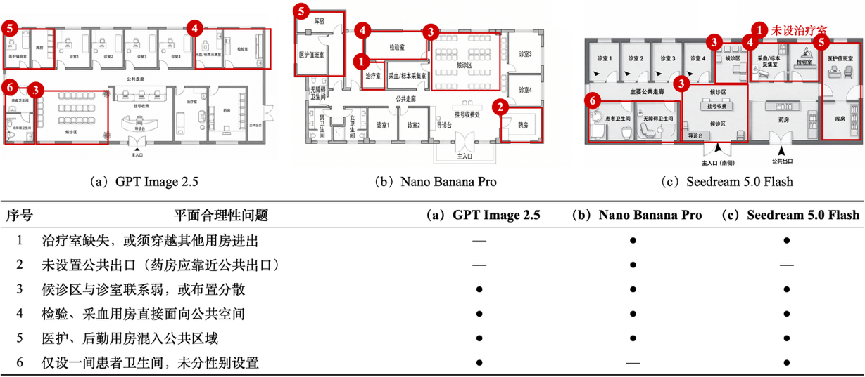
图1-1通用图像生成模型的门诊平面生成示例及空间组织问题分析
实际医院门诊通常涉及多个楼层之间的功能分配、水平与垂直交通联系，以及跨层诊疗流程的组织，属于多层次的空间布局问题。完整的多层门诊生成需要同时协调楼层分配与层内布局，进一步增加了空间变量与约束关系的复杂程度。考虑到层内布局是门诊空间组织的重要组成部分，本文将研究范围限定于给定建筑边界与功能需求下的单层门诊平面，暂不涉及跨楼层功能分配与垂直交通优化。通过聚焦单层空间内部的功能配置、拓扑关系、几何布局及交通组织，研究多设计约束下的平面生成与优化方法，为进一步探索多层门诊布局生成提供方法基础。
基于上述问题，本文拟研究多智能体协同的单层门诊平面生成方法，重点解决设计需求与规范要求的结构化表达、功能空间关系预测与几何布局的衔接，以及约束条件下的协同布局优化问题。本文研究的核心问题是：在给定建筑边界与功能需求的条件下，如何结合门诊空间关系学习、显式设计约束与多智能体协同优化，实现单层门诊平面的自动生成与结果校核，使不同阶段的设计信息保持一致，并为方案的进一步调整与参数化建模提供可计算的基础。

研究意义
理论意义。 本文面向单层门诊平面生成，研究设计需求与规范要求的结构化表达、功能空间关系学习及多约束条件下的协同布局优化方法。通过将空间拓扑预测与几何布局生成相衔接，探索数据驱动的空间关系学习与多智能体强化学习在建筑平面生成中的协同应用，为功能复杂、空间关系紧密的建筑布局问题提供一种融合关系学习与约束优化的方法思路。同时，围绕多智能体角色分工、共享设计状态及结果校验机制展开研究，为复杂设计任务中的信息交接、阶段协同与反馈调整提供具体案例。
应用意义。 门诊平面设计涉及多类型功能空间及相互关联的设计要求，方案形成过程中通常需要反复协调空间关系与检查布局结果。本文以单层门诊为研究对象，拟构建从设计需求解析、空间关系预测、初始布局生成到协同优化与结果校验的辅助设计流程。若所提方法经实验验证有效，可在方案设计早期辅助设计人员开展功能空间配置、布局方案探索及约束检查，减少人工调整与重复核查的工作量，并通过参数化建模形成可编辑的空间成果，为后续设计深化提供参考。本文旨在辅助而非替代建筑师的专业判断，最终方案仍需由设计人员结合实际项目条件进行审查与完善。

国内外研究现状
单层门诊平面生成涉及建筑空间组织、医疗功能配置与设计约束的协调。相关研究主要涵盖建筑平面生成、医疗建筑布局优化、医疗空间布局评价，以及大语言模型与多智能体辅助设计四个方面。

建筑平面生成方法研究
早期建筑平面生成主要依靠规则推演与优化求解。Stiny和Mitchell利用参数化形状文法生成具有特定形式特征的建筑平面^{[1]}；Liggett归纳了将空间分配转化为设施布局问题的求解方法^{[2]}；Michalek等将平面的拓扑决策与几何优化相结合^{[3]}。这类方法能够显式表达空间关系与几何要求，并通过预设规则和约束条件控制生成过程，但相关规则、目标函数与约束模型需要针对具体任务建立，随着空间单元和约束关系增加，问题的求解复杂度也随之提高。
住宅平面数据集的发展推动了数据驱动方法的应用。Wu等构建RPLAN数据集，并在给定建筑边界的条件下依次生成房间位置和墙体^{[4]}。House-GAN利用房间关系图约束平面布局生成^{[5]}，House-GAN++进一步支持对生成布局进行交互式细化^{[6]}；Graph2Plan则结合空间布局图与建筑边界，生成栅格平面并细化房间几何框^{[7]}。这类方法通过引入房间类型、空间邻接关系及建筑边界等条件，提高了生成过程的可控性，也表明空间拓扑关系能够作为连接设计需求与几何布局的重要中间表示。然而，相关模型主要基于住宅平面样本学习布局规律，其空间组织模式与功能复杂的医疗建筑仍存在差异。
扩散模型进一步拓展了建筑平面的表示形式与条件生成方式。HouseDiffusion在矢量平面生成中联合处理离散与连续变量^{[8]}；GSDiff通过结构图组织墙体连接、几何位置与房间语义信息^{[9]}；Cons2Plan将建筑边界与空间关系图作为生成条件^{[10]}；DiffPlanner则在矢量空间中逐步生成房间及其邻接关系，并支持多种条件输入^{[11]}。Ko等对人工智能辅助建筑空间布局研究进行了系统梳理^{[12]}，Wang等通过从场地到住宅单元的多尺度生成研究，探索了不同空间尺度下的布局生成方法^{[13]}。上述研究表明，建筑平面生成已由早期的图像表达逐步拓展至结合空间关系、几何信息与多种设计条件的生成方式，但生成结果的空间组织质量仍需结合具体设计任务进行评价。
近期研究开始将特定设计要求、自然语言输入及评价反馈纳入平面生成过程。Zhang等在扩散模型中引入几何条件，并结合后处理改善生成平面的无障碍适用性^{[14]}；HouseTune利用大语言模型生成初始布局，再通过扩散模型完成几何细化^{[15]}。在评价与反馈方面，FloorPlan-LLaMa将建筑师对功能、流线及整体质量的反馈用于模型对齐^{[16]}；Mostafavi等则提出应结合定量与定性方法对建筑平面生成结果进行综合评价^{[17]}。相关研究体现出建筑平面生成由单一布局生成向多条件控制、交互调整与结果评价相结合的发展趋势。总体而言，现有方法在空间关系表示、几何生成及条件控制方面已取得较多进展，但面向功能关系复杂且具有多类型约束的建筑布局任务，如何将空间关系学习与后续几何布局优化有效衔接，并在调整过程中持续落实设计约束，仍是值得进一步研究的问题。

医疗建筑平面生成与优化研究
医疗建筑空间布局涉及复杂的功能组织、交通联系与设计约束，相关研究逐步由经验主导的布局设计转向计算生成与优化。Bayraktar Sari和Jabi梳理了医院空间布局设计从传统方法、计算设计到机器学习的发展脉络^{[18]}；dos Santos等从布局生成、布局评价和布局结果三个方面归纳了医院设施布局研究^{[19]}。国内学者于佳正和庞玉成围绕系统布局规划（SLP）方法，总结了医院门诊布局优化的研究进展及其适用特点^{[20]}。上述研究表明，医疗建筑布局设计已形成规则组织、数学优化、仿真分析及数据驱动等多种技术路径。
在医疗建筑布局生成方面，相关研究尝试将医疗功能关系与空间几何组织转化为可计算的问题。Cubukcuoglu等提出包含楼层组织、功能分区与交通路径规划的医院布局生成流程，通过谱聚类方法组织楼层功能，并利用混合整数规划联合求解空间分区与交通网络^{[21]}。该研究将房间分配与交通组织纳入统一的计算框架，为复杂医疗空间的协同生成提供了参考，但其求解仍依赖预先建立的空间关系及约束模型。
在门诊流线与运行效率优化方面，Chen等以既有综合医院多层门诊为对象，通过患者流分析和系统布局规划识别空间联系，再利用遗传算法优化不同患者群体的行走距离，并结合搬迁成本、地方规范、功能连续性和设计灵活性选择方案^{[22]}。Zhao和Gu将步行距离、运行成本、候诊时间和医护效率纳入多目标优化，采用改进的NSGA-II求解门诊布局问题^{[23]}。国内许志远等以既有医院功能布局为对象，结合空间最短距离与患者行为关系建立优化模型，通过遗传算法和仿真分析降低患者移动时间^{[24]}。这类研究体现了门诊布局中功能配置与运行效率之间的密切联系，也说明方案优化需要结合多类设计条件进行综合权衡。
医疗建筑设计标准也逐步被引入布局生成与优化过程。Cetintas和Erem综合图论、形状文法、遗传算法与二次分配问题（QAP），将相关标准转化为空间关系矩阵，并据此生成和评价门诊布局^{[25]}。这一研究表明，部分医疗建筑设计要求能够通过结构化空间关系参与布局生成，但具体几何条件、交通组织与规范要求之间的协调仍需结合相应的计算和校验方法。
在空间布局评价方面，Jia等归纳了医院布局决策支持研究中有关拥挤与等待、空间可视性、寻路与步行以及医院感染等主要评价议题^{[26]}。空间句法为分析空间连通性、可达性及可视性提供了理论基础^{[27]}；Bayraktar Sari和Jabi将空间句法指标整合至BIM工作流，用于急诊科空间评价^{[28]}；Sailer等结合现场观察、空间句法与排队仿真，分析不同门诊空间组织对患者流动及运行瓶颈的影响^{[29]}。在运行效率评价方面，Jia等提出整合几何、拓扑、语义与运营信息的医院配置模型^{[30]}，并进一步结合交通模型、离散事件仿真和网络分析开展医院布局评价研究^{[31]}。此外，循证设计将患者体验、医护工作环境与感染控制等因素纳入医疗空间评价^{[32]}；Chotirat等通过现场观察、层次分析和访谈，研究候诊接待、家具布置、通风及照明等空间环境问题^{[33]}。这些研究为医疗建筑布局的功能组织、交通效率与使用性能评价提供了方法参考。
综上，医疗建筑布局研究已在空间关系表达、数学优化、交通组织及运行评价等方面取得进展。现有方法能够针对特定布局问题建立计算模型，并利用功能联系、运行指标和设计约束指导方案生成与优化。然而，不同方法通常侧重特定设计阶段或评价目标。在面向单层门诊的布局生成任务中，如何将功能空间关系预测、几何布局生成与约束条件下的动态优化有效衔接，并保持设计信息与校验结果的一致性，仍具有进一步研究的空间。

大语言模型与多智能体辅助建筑设计研究
大语言模型为设计任务中的需求理解、任务分解与工具调用提供了新的实现路径。在通用任务求解方面，ReAct 通过交替生成推理过程与任务行动，结合环境反馈更新行动计划，形成推理与执行相互衔接的任务求解机制^{[38]}。在多智能体协作方面，CAMEL 通过角色设定与对话机制组织智能体协作^{[39]}；AutoGen 支持配置智能体角色、工具使用及对话模式，以适应不同任务的协作需求^{[40]}；MetaGPT 则将标准操作流程引入多智能体系统，通过角色分工、结构化中间成果及其交接组织复杂任务^{[34]}。这些研究为设计任务中的步骤组织、角色协作与工具调用提供了方法参考。
在室内布局任务中，相关研究探索了自然语言需求向空间表达与几何布局的转化。LayoutGPT 将大语言模型作为视觉规划器，根据文本条件生成用于二维图像与三维室内场景的布局^{[35]}。I-Design 通过多个智能体协作，将用户需求转化为包含物体及其相对位置关系的场景图，再利用回溯式布局算法确定物体的绝对位置^{[36]}。Co-Layout 通过大语言模型驱动的智能体工作流程提取结构化设计约束，并采用基于栅格的整数规划联合求解房间布局与家具布置^{[37]}。LayoutVLM 则结合视觉语言模型的语义理解与空间表征能力，通过可微优化改善三维布局的物理合理性及其与文本意图的一致性^{[41]}。上述研究分别体现了语言模型生成布局、关系表达引导几何布置，以及结合数学规划或可微优化求解空间配置的不同路径。
在建筑平面生成任务中，相关研究进一步探索了语言理解与专门生成模型的结合，并将方案审核与用户交互纳入生成流程。ChatHouseDiffusion 利用大语言模型解析自然语言需求，通过 Graphormer 编码空间拓扑关系，再结合扩散模型实现平面生成与局部编辑^{[42]}。HouseTune 采用两阶段生成框架，先由大语言模型生成初始布局，再通过专门的扩散模型细化房间几何与布局细节^{[15]}。在方案检查方面，CARD 通过专门化的跨模态智能体支持住宅平面的生成与编辑，并结合专家知识库检查方案对用户需求和住宅设计规范的符合情况，为后续修改提供反馈^{[43]}。Lang2Plan 则将自然语言需求分解为布局规划任务，并允许用户在三维界面中调整中间结果^{[44]}。这些研究表明，建筑平面生成可以通过语言模型与专门生成模型的分工协作，结合方案检查和交互反馈支持迭代调整。
在三维建筑模型生成与操作任务中，智能体进一步与专业建模工具相结合。Text2BIM 通过多个智能体协作，将自然语言指令转化为调用 BIM 建模软件接口的可执行代码，生成可编辑的建筑模型，并利用基于规则的模型检查结果指导迭代修改^{[45]}。Archi-Agents 结合专业角色分工、知识检索与 BIM 参数化建模，组织空间功能、成本及能耗等不同设计目标之间的协调^{[46]}。AI BIM Coordinator 面向非 BIM 专业用户，通过多个智能体分担代码生成、检查与执行等任务，支持构件创建、碰撞检测及操作过程记录^{[47]}。BIM Design Assistant 则构建双层 Revit 接口函数库，并采用基于 ReAct 的智能体框架，支持自然语言驱动的模型信息查询、可视化与构件修改等操作^{[48]}。这些研究为需求转译、建模执行与反馈检查之间的衔接提供了实现参考。
综上，现有研究已将大语言模型的任务推理、工具调用与多智能体协作应用于室内布局、建筑平面生成和三维建筑模型操作，探索了自然语言需求经由空间关系、结构化约束或建模指令转化为设计成果的多种路径。其中，语言模型主要承担需求理解、任务组织与流程协调，具体的空间求解和结果检查则依赖专门的生成模型、优化算法及专业工具。对于同时涉及功能配置、流线组织与设计标准的单层门诊平面，如何将需求转化为可计算的空间条件，并在拓扑生成、几何优化与结果校验之间保持信息一致，是本研究需要进一步解决的问题。。

论文主要研究工作
面向给定建筑边界与功能需求下单层门诊平面设计中功能关系复杂、交通组织与几何约束相互耦合的问题，本文研究融合空间关系学习、显式约束校验与多智能体强化学习的门诊平面生成方法。通过构建初始布局智能体与布局优化智能体，将大语言模型的需求理解和流程协调能力，与图卷积网络的关系预测能力、多智能体强化学习的布局调整能力及程序化几何工具相结合，形成从需求解析、拓扑生成、几何初始化到布局优化、结果校验与模型构建的协同流程。主要研究工作包括以下三个方面。
第一，门诊设计需求与约束的结构化表达及多智能体协同机制。针对门诊设计要求分散于自然语言任务书、设计标准与图面信息之中，难以直接用于布局计算与过程校验的问题，研究设计需求的结构化转译方法。围绕功能空间配置、面积与尺度、空间联系、交通组织及建筑边界等内容，建立包含作用对象、约束类型、参数条件与来源信息的表达方式，区分必须满足的硬约束与用于方案比较的优化目标，并将适于计算判定的要求转化为程序化校验规则。在此基础上，构建关联功能空间、拓扑关系、几何对象与校验记录的共享设计状态，明确初始布局智能体、布局优化智能体及配套角色之间的输入输出与交接机制。大语言模型承担需求理解、模块调用与流程协调，确定性程序承担数值计算、几何执行与约束检查，为后续布局生成和优化提供统一的信息基础。
第二，基于图卷积网络的门诊空间关系预测与拓扑引导的几何初始化方法。针对门诊平面中功能空间联系与几何布局相互关联的特点，研究从真实门诊平面中提取功能空间及其关系的图结构表征方法，建立功能分类、节点属性与关系标注规则，区分直接邻接关系与交通联系等不同关系语义。在数据构建过程中，明确训练样本所包含的信息与新设计任务可获得条件之间的对应关系，避免依赖新任务中尚不存在的真实几何信息。基于图卷积网络学习门诊功能空间的关系特征，在设计需求与边界条件下预测空间关系候选，并结合显式规则进行检查与调整，形成用于几何生成的拓扑条件。进一步研究拓扑与约束共同引导的程序化几何初始化方法，将功能配置、面积需求、空间联系及边界条件落实为初始布局，为后续策略优化提供空间状态与约束信息。
第三，拓扑与约束引导的MAPPO布局优化方法及原型系统构建。针对初始布局中空间位置、尺度与交通组织需要协同调整的问题，研究将房间或诊区等空间单元建模为强化学习智能体，构建包含状态、观测、动作、奖励与终止条件的单层门诊布局环境，采用集中训练与分散执行机制学习空间单元之间的协作策略。将拓扑关系、几何边界及已建模的设计要求纳入策略输入、环境执行或评价机制，由布局优化智能体调用训练好的MAPPO策略提出空间调整动作，并由环境执行与约束检查模块更新布局状态。优化结束后，对最终方案进行完整校验；对于未通过校验的结果，设置有界的修复或重试机制，并在无法获得可行方案时返回失败状态与原因。在系统实现层面，基于模型上下文协议（MCP）接入Rhino与Grasshopper的建模及几何运算工具，将结构化布局结果转化为可编辑的二维平面与三维空间模型。

论文组织结构
本文以门诊设计需求与约束的结构化表达为起点，依次研究多智能体协同的空间配置与拓扑生成、拓扑与约束引导的平面生成方法，并通过原型系统与实验评价方法的有效性。全文共六章，各章内容安排如下。
第一章：绪论。介绍研究背景与意义，梳理建筑平面生成、医疗建筑布局生成与优化、空间布局评价，以及大语言模型与多智能体辅助设计的研究进展，明确研究问题，阐述论文的主要研究工作、技术路线与组织结构。
第二章：相关理论与关键技术。介绍大语言模型的基本原理、提示工程、结构化输出与工具调用机制，阐述多智能体的基本架构、协同机制及模型上下文协议，介绍建筑平面的图结构表示、图卷积网络的基本原理及其在布局生成中的应用，为空间关系预测、多智能体协同与建模工具接入提供理论和技术基础。
第三章：基于图卷积网络的门诊空间关系预测方法。明确门诊空间关系预测的任务与关系类型，构建门诊平面数据集，介绍功能空间分类、图结构表示与节点特征组织方法；设计图卷积网络的输入图、网络结构与关系预测机制，阐述模型训练目标及预测结果的处理方式，形成供平面生成使用的功能空间关系图。
第四章：多智能体协同的门诊平面生成方法。构建多智能体协同设计框架，明确角色分工、共享设计状态与任务交接机制；将设计任务书、诊疗流程、建筑边界与设计标准转化为结构化空间配置和约束条件，调用空间关系预测模型并结合任务要求调整拓扑关系；研究拓扑与约束引导的几何布局和交通空间组织方法，通过方案校验与反馈调整，形成门诊平面生成流程。
第五章：原型系统与实验验证。介绍原型系统架构、核心模块及交互流程，说明通过模型上下文协议接入Rhino与Grasshopper的实现方式；介绍数据划分、模型训练配置、测试案例与评价指标，分别评价GCN空间关系预测性能与完整流程的平面生成效果，通过对比实验与消融实验分析空间关系预测、多智能体协同及约束处理的作用，讨论方法的适用范围与失败情形。
第六章：总结与展望。总结论文的主要研究工作与实验结论，分析数据、方法与验证范围的局限，讨论后续研究方向。

相关理论与技术

大语言模型基础
大语言模型（Large Language Model，LLM）通常以Transformer为基础，通过大规模语料的自监督预训练学习语言的统计规律与语义关联^{[42]}，并结合指令微调等方法提升对任务指令的响应能力。借助自然语言交互，LLM可用于设计需求理解、信息提取与任务规划，为多智能体协同提供语言处理与流程协调基础。然而，其生成结果不具备数值与几何精确性的保证，需要结合结构化输出、外部工具执行与程序化校验，将语义处理与精确计算衔接起来。本节介绍Transformer架构、提示工程与结构化输出，以及函数调用与工具增强机制，为后续需求转译和智能体协同提供技术基础。

Transformer架构与注意力机制
Transformer由Vaswani等人于2017年提出^{[44]}，是一种以注意力机制为核心的序列建模架构。与循环神经网络按时间步依次处理序列不同，自注意力机制通过计算词元之间的关联，使不同位置的信息能够直接交互，缩短长距离依赖的传播路径，并支持训练阶段的序列并行计算。原始Transformer采用编码器—解码器结构，其整体架构及注意力机制如图 2-1所示。
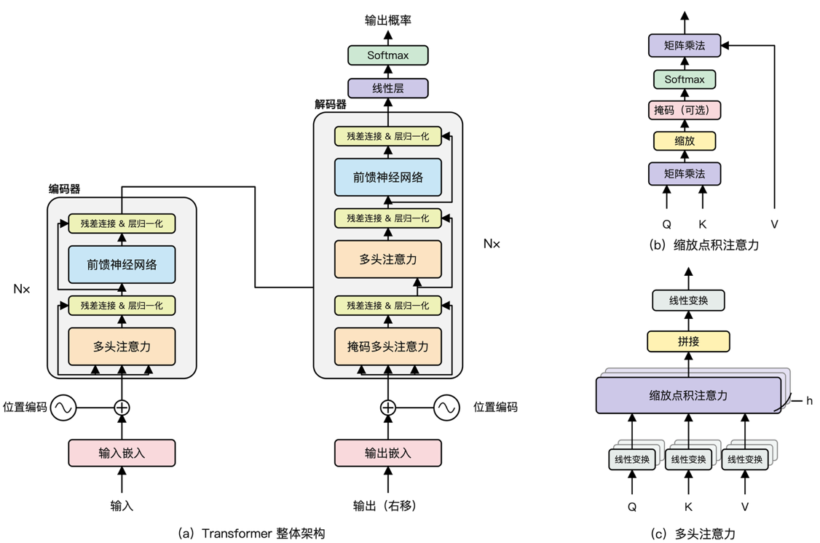
图 2-1 Transformer 架构与缩放点积注意力示意图
输入表示 输入文本首先被切分为词元（Token），再通过嵌入矩阵映射为向量。由于不含位置信息的自注意力无法独立区分序列顺序，需要引入位置编码。原始Transformer将词元嵌入与正弦、余弦位置编码相加，形成输入表示：
$$\begin{aligned}X=E+P \#\left(2-1\right)\end{aligned}$$
其中，E和P分别为词元嵌入矩阵与位置编码矩阵，二者具有相同维度，其行数为序列长度，列数为模型的隐藏维度。式（2-1）描述的是加性位置编码方式。其他方法也可在注意力计算中引入位置信息，例如旋转位置编码（Rotary Position Embedding，RoPE）通过对查询与键向量施加与位置相关的旋转变换，使注意力计算包含相对位置信息^{[45]}。
自注意力 自注意力通过三个可学习的线性变换，将输入X映射为查询矩阵Q、键矩阵K和值矩阵V：
$$\begin{aligned}Q=XW^{Q}, K=XW^{K}, V=XW^{V}\#\left(2-2\right)\end{aligned}$$
随后，通过查询与键的点积计算词元之间的关联得分，经缩放和Softmax归一化后，对值向量加权求和：
$$\begin{aligned}Attention\left(Q , K , V\right)=softmax \left(\frac{QK^{⊤}}{\sqrt{d_{k}}}\right)V\#\left(2-3\right)\end{aligned}$$
其中，三个投影矩阵均通过训练学习得到，$dₖ$为键向量的维度。查询矩阵与键矩阵转置相乘所得的第$(i，j)$项，表示第$i$个查询与第$j$个键的匹配得分；Softmax沿键的位置维度进行归一化，得到用于聚合值向量的注意力权重。缩放因子用于控制点积数值的尺度，缓解维度增大时Softmax趋于饱和的问题。
多头注意力 多头注意力将输入映射至多个表示子空间，分别计算注意力，再将各头结果拼接并进行线性变换：
$$\begin{aligned}{head}_{i}=Attention\left(X , W_{i}^{Q} , XW_{i}^{K}XW_{i}^{V}\right)\#\left(2-4\right)\end{aligned}$$
$$\begin{aligned}MultiHead\left(X\right)=Concat\left({head}_{1} , ⋯ , {head}_{h}\right) W^{O}\#\left(2-5\right)\end{aligned}$$
其中，$h$为注意力头数，各头分别使用独立的查询、键和值投影矩阵，拼接后的结果经输出投影矩阵映射回模型的隐藏维度。不同注意力头能够学习不同的关联模式，增强模型对上下文信息的表示能力。
Transformer基本模块 原始Transformer编码器的每层包含多头自注意力和逐位置前馈神经网络（Feed-Forward Network，FFN），各子层配合残差连接与层归一化，以支持深层网络训练^{[47]}。前馈网络对各位置独立应用相同的变换，其原始形式为：
$$\begin{aligned}FFN\left(x\right)=max\left(0 , xW_{1}+b_{1}\right) W_{2}+b_{2} \#\left(2-6\right)\end{aligned}$$
其中，$x$为单个位置的输入向量，两个权重矩阵与两个偏置向量均为可学习参数。原始解码器除包含掩码自注意力和前馈网络外，还设置交叉注意力子层，以聚合编码器输出的信息。上述结构为原始Transformer的基本形式，具体语言模型可在位置编码、归一化及前馈网络等方面采用不同设计。
架构类型与自回归生成 基于Transformer的模型主要包括编码器—解码器、仅编码器和仅解码器三类架构。编码器—解码器架构分别完成输入编码与输出生成，典型代表为T5^{[48]}，适用于翻译、摘要等序列转换任务；仅编码器架构采用双向注意力，典型代表为BERT^{[49]}，主要用于文本表示与理解任务；仅解码器架构通过因果掩码限制可访问的位置，以自回归方式生成文本，典型代表为LLaMA^{[50]}。
$$\begin{aligned}CausalAttention\left(Q,K,V\right)=softmax​\left(\frac{QK^{⊤}}{\sqrt{d_{k}}}+M\right)V, M_{ij}=\left\{\begin{matrix}0, & j≤i \\ -∞, & j>i\end{matrix}\right.\#\left(2-7\right)\end{aligned}$$
其中，$M$为因果掩码矩阵，使第$i$个位置只能访问自身及此前位置的信息，后续位置的注意力权重被置为零。设输入上下文为$x$，输出序列由$T$个词元组成，则条件生成概率可分解为：
$$\begin{aligned}p\left(y∣x\right)=\prod_{t=1}^{T}{p}\left(y_{t} , ∣x y_{<t}\right)\#\left(2-8\right)\end{aligned}$$
其中，$yₜ$表示第$t$步生成的词元，$y_{<t}$表示此前已生成的词元序列。模型依据输入上下文与已有输出，逐步计算下一词元的条件概率，并通过选定的解码策略形成完整序列。
训练与对齐 自回归语言模型通常以预测下一词元为预训练目标，学习文本中的统计规律与上下文关联。在此基础上，指令微调通过任务指令与示范回答提升模型响应指令的能力^{[51]}；偏好对齐则进一步利用偏好信息调整输出行为，使回答更符合任务要求与用户意图。不同模型采用的训练流程有所差异，本文主要调用训练完成的语言模型开展需求理解与工具调度。
能力边界及本文应用 在工程应用中，LLM 的局限主要体现在三个方面。首先是幻觉问题，模型可能生成与输入或事实不符的内容^{[52]}。其次是精确性问题，数值计算与几何关系推断均以词元概率为基础，不具备精确性保证，模型在算术等基本运算上的表现常不及简单的专用程序^{[53]}。最后是上下文长度有限，难以容纳全部历史信息与资料。因此，本文由LLM承担需求理解、信息组织与模块调度，将面积核算、几何操作及约束校验交由确定性程序执行。通过明确二者的职责，为后续结构化需求表达、工具调用与多智能体协同建立基础。

提示工程与结构化输出
提示词工程（Prompt Engineering）是在不更新模型参数的条件下，通过组织输入内容引导模型完成任务的方法^{[54][55]}。提示通常包含角色设定、任务指令、上下文信息、输入输出示例及格式要求。在多智能体系统中，角色与任务提示用于明确各智能体的职责，上下文信息则为其提供设计条件和前序任务结果。
上下文学习与推理提示 语言模型能够依据提示中的任务说明与示例适应新任务，而无需更新模型参数。不提供示例的方式称为零样本提示，提供少量示例的方式称为少样本提示。对于多步推理任务，思维链（Chain-of-Thought，CoT）提示通过示范中间推理步骤，引导模型逐步分析问题^{[56]}；零样本思维链则通过增加分步思考指令，引导模型展开推理^{[57]}。这些方法可辅助任务分解与需求分析，但不能保证结论正确，仍需结合外部工具与结果校验。
推理增强提示 对多步推理任务，直接要求模型给出答案往往效果欠佳。思维链（Chain-of-Thought，CoT）提示在示例中给出中间推理步骤，引导模型先逐步推理、再给出结论^{[56]}；零样本思维链则表明，仅在指令末尾加入“让我们一步一步思考”一类提示语，即可在不提供示例的条件下激发类似效果^{[57]}。自洽性（Self-Consistency）方法进一步对同一问题采样多条推理路径，取出现次数最多的答案作为最终结果^{[58]}。然后，提示词只是对模型的“请求”，并不构成对输出形式的约束。当输出需要交由程序继续处理时，必须引入结构化输出。
结构化输出 结构化输出（Structured Output）指令模型按预先定义的模式（Schema）生成数据，例如符合JSON Schema的JSON对象，使输出能够被程序直接解析与校验。常见实现分为三个层次。
其一为提示层约束，即在提示中描述字段与格式并给出示例。该方式实现简单，但模型仍可能遗漏字段、改写字段名，或在 JSON 之外附加说明文字，需要依赖解析容错与重试。
其二为解码层约束，即约束解码（Constrained Decoding）。Geng等^{[59]}将输出结构描述为形式文法，在解码的每一步屏蔽会使输出违反文法的词元，从而保证输出符合给定结构；Willard等^{[60]}将正则表达式与文法编译为有限状态机，并预先建立状态到合法词元集合的索引，降低了逐步屏蔽的开销；XGrammar^{[61]}等引擎则面向上下文无关文法进一步优化了掩码计算的效率。
其三为接口层封装。商用大模型接口已内置上述能力，开发者提供 JSON Schema 即可获得严格符合该模式的输出^{[62]}，这对仅保证 JSON 合法、不保证符合指定模式的 JSON 模式形成了补充。
在使用结构化输出时有两点需要注意。首先，格式约束可能影响推理质量。Tam 等^{[63]}的对比实验表明，在推理类任务上，格式限制越严格，模型表现的下降越明显。因此实践中通常将“推理说明”与“结构化结论”设计为同一模式中的不同字段，或将推理与格式化分步完成。其次，模式只能保证语法层面的合法，不保证语义层面的正确：字段类型正确的输出仍可能包含超出取值范围或相互矛盾的数值，语义正确性须由程序化的校验器另行判定。
在本研究中，提示词工程用于为各智能体设定角色与任务边界，结构化输出用于使设计要求的转译结果、约束清单以及智能体之间交接的设计状态以固定模式表示，既便于后续程序读取，也使其能够被校验器逐项核查。

函数调用与工具增强
大语言模型的参数化知识在训练完成后即固定，且不具备精确计算的保证，需要借助外部工具弥补。同时具备推理能力和使用工具能力的语言模型称为增强语言模型^{[64]}，工具学习（Tool Learning）则研究如何使模型理解、选择并操作工具^{[65]}。可供模型使用的工具包括检索系统、计算器、代码解释器以及面向特定领域的软件接口等。Toolformer以自监督方式使模型学会决定调用哪个接口、何时调用、传入什么参数以及如何利用返回结果^{[53]}；PAL则让模型生成程序作为中间推理步骤，并交由解释器执行以获得精确结果^{[66]}。
函数调用机制 函数调用（Function Calling）是这一能力在工程上的接口形式，其流程包括四步。首先，应用侧以 JSON Schema 描述可用函数的名称、功能说明与参数模式，并随用户请求一同送入模型上下文^{[67]}。其次，模型依据对话内容判断是否需要调用函数；若需要，则输出函数名与符合参数模式的 JSON 参数，而不是直接作答。再次，应用侧解析该输出，执行对应函数并获得结果。最后，将结果作为新的上下文返回模型，由模型据此继续推理或给出最终回答。该过程可表示为：
$$\begin{aligned}\left(f_{t},θ_{t}\right)∼LLM\left(c_{t},F\right), o_{t}=Exec\left(f_{t},θ_{t}\right), c_{t+1}=c_{t}⊕{\left(f_{t},θ_{t}\right)}⊕{o_{t}}\#\left(2-9\right)\end{aligned}$$
其中 $F$ 为可用函数集合，$c_{t}$ 为第 $t$ 轮的上下文，$f_{t}$ 与 $θ_{t}$ 分别为模型选定的函数及其参数，$Exec\left(⋅\right)$ 为应用侧的函数执行过程，$o_{t}$ 为返回结果，$⊕$ 表示上下文拼接。可见模型本身并不执行函数，只负责决定调用什么、传什么参数，执行始终在应用侧完成。这种分工使模型的概率性决策与工具的确定性计算相互分离，是将精确操作外包给工具的基础。
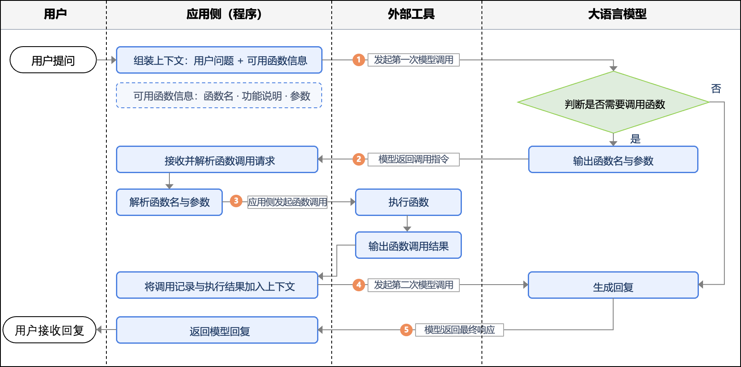
图2-2 大语言模型函数调用流程图
调用质量 工具调用的可靠性取决于函数选择与参数生成的准确程度。Gorilla^{[68]}指出，模型在编写接口调用时容易生成不存在的接口或错误的参数，并通过检索感知训练使模型能够参考接口文档、适应文档的更新；ToolLLM^{[69]}面向一万六千余个真实接口构建指令数据并训练模型，用以提升多工具场景下的调用能力。在多步任务中，函数调用常与 ReAct结合，使模型交替进行推理与行动，并依据工具返回的观察调整后续决策。
局限与风险 函数调用方式存在三方面不足。首先，函数需要逐个应用声明并适配，当工具来自异构的专业软件时，适配成本较高。其次，工具输出会作为上下文回到模型，其中若含不可信内容，可能诱导模型执行非预期操作，因此应只采信可信工具，并在具有现实影响的操作前设置确认环节。最后，模型自身对调用权限没有边界意识，可调用范围须由工具层加以限定。这些不足促使研究者提出标准化的工具接入协议，即模型上下文协议。
在本研究中，面积核算、几何构造、约束校验等需要精确执行的操作均以工具的形式提供，大语言模型只负责判断调用何种工具、传入何种参数。Rhino 与 Grasshopper 的几何运算能力即以工具接口的形式开放给智能体。

多智能体系统与模型上下文协议
大语言模型智能体（LLM Agent）是以大语言模型为核心驱动，能感知环境、自主决策并执行行动的执行体^{[70]}。传统智能体依赖人工规则或单任务策略，泛化性差；LLM Agent 则借助模型的语义理解与上下文建模能力，自行完成任务分解、工具选择与结果反思，在开放领域具备更强的泛化能力^{[71]}。与与固定流程的 LLM 工作流相比，Agent 可在运行时动态决定步骤与调用，更适配需自主决策的任务。按组织方式可分为单智能体与多智能体，后者通过分工协作处理复杂任务。门诊平面设计需求以自然语言表达，约束繁多且相互牵制，难以一步生成，适合拆分为子问题交由多智能体协同处理。需强调的是，智能体对设计对象的影响程度取决于工具层开放的操作接口，而非模型本身。本节依次介绍 LLM Agent 基本架构、多智能体协同机制，以及连接智能体与专业软件的模型上下文协议。

LLM Agent 架构
LLM Agent系统通常由Agent核心、记忆模块、规划模块和工具使用模块四部分构成，各模块协同完成任务理解与行动执行，其结构如图 2-3 所示。
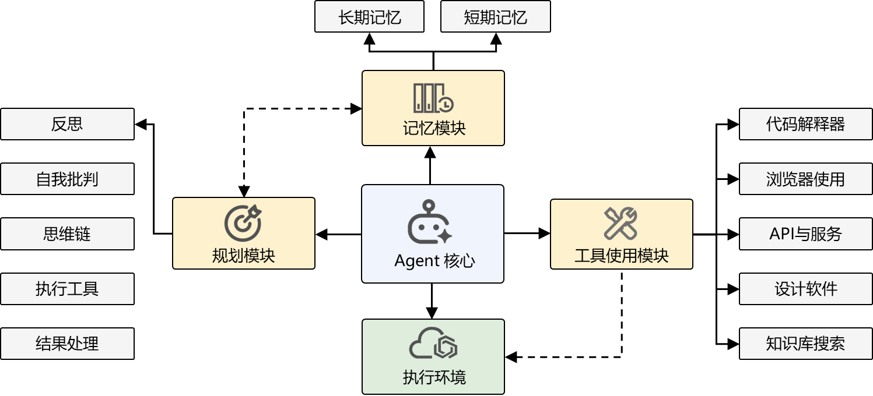
图2-3 单智能体架构图
Agent 核心 以大语言模型为推理中枢，接收工具返回的执行结果与记忆中的历史信息，完成任务理解、规划、工具选择与结果反思。其行为边界主要由系统提示词设定，包括角色定义、行为规范和可用工具列表。角色写得是否清晰，直接决定智能体在具体任务中能否稳定地各司其职。
记忆模块 负责存储、检索和管理历史交互信息，使智能体在多个步骤之间保持行为一致，一般分为短期记忆与长期记忆。短期记忆即模型的上下文窗口，存放当前任务的即时交互与中间结果；长期记忆通常以外部向量库为载体，需要时检索召回既往经验与领域知识。上下文窗口有限，MemGP借鉴操作系统的分层存储思想，在窗口内外之间调度信息，以突破窗口容量的限制^{[72]}。Generative Agents则将全部经历记入记忆流，按时近性、重要性与相关性检索，并定期把零散记忆提炼为更高层的反思^{[73]}。记忆设计的难点在于取舍：保留过多会挤占推理所需的上下文空间，保留过少又容易让智能体遗忘已有决策、重复完成的工作。
规划模块 负责任务分解与执行策略的制定。通过在提示词中嵌入任务规划、思维链与反思等机制，模型能把复杂任务拆成若干可执行的子任务逐步推进，并对已有行动及其结果进行审查，据此修正后续计划。Reflexion将失败原因以自然语言形式写入记忆，供下一轮尝试参考，无需更新模型参数即可改进后续表现^{[74]}。按是否利用执行反馈，规划方式可分为两类：无反馈规划在任务开始时一次生成完整计划，适合流程固定的任务；有反馈规划则在每一步行动后依据观察结果重新规划，适合环境不确定或任务结构需要逐步展开的场景。
工具使用模块 赋予智能体与外部环境交互的能力。模型通过调用检索接口、代码解释器和专业软件等外部工具，弥补自身在知识时效性、领域知识、精确计算和物理交互上的不足，这也是决定 Agent 系统能力上限的部分。
在多步任务中，Agent 的决策通常采用 ReAct 范式。该范式让模型交替产生推理轨迹与行动：每一步先以自然语言分析当前状况，再据此给出具体行动，通常是一次工具调用，最后把工具返回的结果作为观察写回上下文，进入下一轮。设 $c$ 为初始任务上下文，$h_{t-1}$ 为前 $t-1$ 步累积的交互历史，则第 $t$ 步可表示为：
$$\begin{aligned}a_{t}, r_{t}∼π_{θ}\left(⋅∣c, h_{t-1}\right), o_{t}=Env\left(a_{t}\right), h_{t}=h_{t-1}⊕\left(r_{t}, a_{t}, o_{t}\right)\#\left(2-10\right)\end{aligned}$$
其中 $r_{t}$ 为推理轨迹，$a_{t}$ 为行动，$o_{t}$ 为环境返回的观察，$π_{θ}$ 为以大语言模型实现的决策策略，$Env\left(⋅\right)$ 为外部工具或环境对行动的响应，$⊕$ 表示将新内容追加到历史中。与函数调用相比，式 (2-10) 多出了推理轨迹 $r_{t}$，使每次行动都有文字依据可查；而观察 $o_{t}$ 的及时回流，使智能体能在发现偏差时当即调整方向，而不是把早先的错误带到后面的步骤中。上述过程循环进行，直至智能体判定任务完成或达到预设的步数上限。在本研究所构建的多智能体系统中，各智能体均以这种“思考—行动—观察”的方式开展工作。

多智能体协同机制
多智能体系统（Multi-Agent System）由多个具备自治能力的智能体组成，智能体之间通过通信、分工或相互评审等方式，共同完成单个智能体难以胜任的任务^{[75]}。单智能体系统结构简单，调试成本低，但随着任务变复杂，问题逐渐显现：执行轮次增加后，上下文不断膨胀，早先的决策容易被遗忘；一个智能体兼任多种角色、挂载大量工具，决策成本上升，在专业问题上的精度也不及角色和工具更集中的智能体；系统内部缺少独立的检查者，错误难以在内部被发现。多智能体系统正是为缓解这些局限而提出的。
按照智能体之间的组织关系，常见的协同架构有三类。
去中心化协同架构 采用对等网络拓扑，不设中央控制器，各智能体地位平等，可与任意其他智能体直接通信，通过协商或投票推进任务。CAMEL 让两个扮演不同角色的智能体围绕同一任务自主对话，是这一思路的典型例子。设智能体数量为 n，全连接情形下通信关系构成完全图，其边数为
$$\begin{aligned}∣E∣=\frac{n\left(n-1\right)}{2}\#\left(2-11\right)\end{aligned}$$
可见这类架构灵活、容错性好，但通信开销随智能体数量按平方增长，参与者一多，协调成本便急剧上升。
分层协同架构 采用树形拓扑，由监督者智能体负责任务统筹和子任务分配，工作智能体完成子任务后向监督者反馈，监督者评估结果并决定下一步安排。AutoGen 提供的群聊模式即可由管理者智能体选择发言者、协调多个角色的会话。设监督者为 s，工作智能体集合为 W，该架构可表示为
$$\begin{aligned}T=\left(V , E\right), V=\left\{s\right\}∪W, E⊆\left\{s\right\}×W\#\left(2-12\right)\end{aligned}$$
通信开销随智能体数量线性增长，控制结构清楚，也便于追溯责任；代价是监督者容易成为瓶颈，其判断质量对整体结果影响很大。本研究采用的即是这一架构，其结构如图 2-4 所示：主智能体负责任务分解与流程调度，若干子智能体围绕共享的设计状态各司其职。
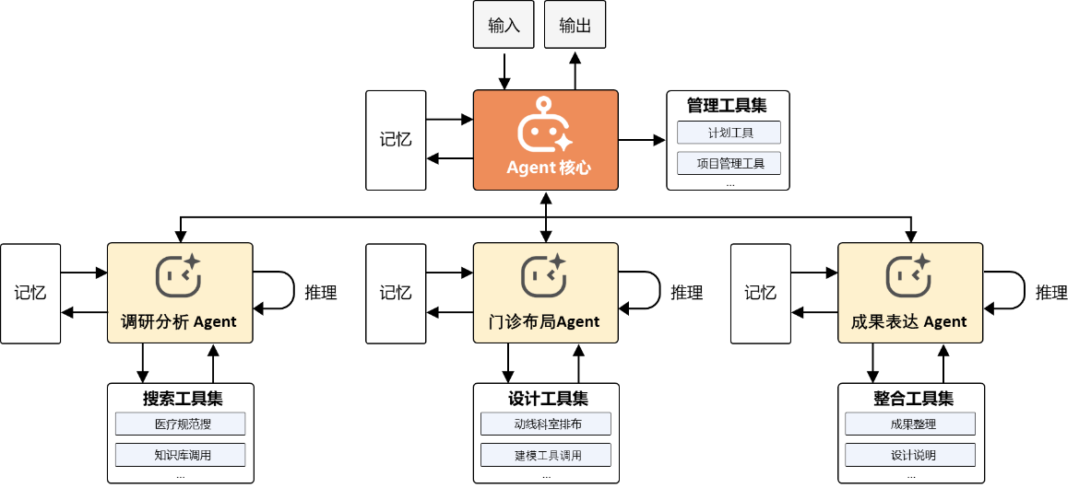
图2-4 多智能体协同框架图
工作流驱动架构 事先以有向图规定任务的执行顺序或分支条件，智能体按流程依次传递任务。MetaGPT把软件公司的标准作业流程编码为智能体之间的接力^{[34]}，ChatDev 则将开发过程划分为若干阶段，每个阶段由相关角色以对话方式完成^{[76]}。这类架构通信开销最低，流程可控，易于调试，但灵活性较弱，遇到流程之外的情况时难以应对。无论采用哪种架构，系统的有效运转都离不开三项基础机制。
任务分解与分配 决定复杂任务如何递归拆分为可管理的子任务，并依据各智能体的角色定义、工具配备和历史表现完成分派。动态分解允许系统按执行情况实时调整拆分方式，不必严格遵循预先设定的分解树。分层架构中由监督者统一分配，去中心化架构中则由智能体通过协商自行认领。
共享状态与信息传递 是多智能体协同的基础设施。通信不足会造成信息孤岛和矛盾的决策，通信过度又会带来高昂的计算成本，甚至撑爆上下文窗口。常用做法是维护一份所有智能体都可读写的结构化共享状态（黑板机制）。设第 $t$ 轮共享状态为 $s_{t}$，第 $i$ 个智能体读取它并产出消息 $m_{t}^{\left(i\right)}$，则状态更新可表示为：
$$\begin{aligned}s_{t+1}=U\left(s_{t} , , m_{t}^{\left(1\right)} , , m_{t}^{\left(2\right)} ⋯ m_{t}^{\left(n\right)}\right)\#\left(2-13\right)\end{aligned}$$
其中 $U\left(⋅\right)$ 为状态更新函数，负责将各智能体的产出合并写入共享状态。每个智能体只需把本子任务的结论提炼后写入，下游智能体按需读取，无须各自保留完整的上游上下文。设计任务环环相扣，上游形成的条件与既有决策必须被下游准确获知，这种机制因而尤为重要。
协同式推理 通过智能体之间的互动提升决策质量，包括辩论、同行评审和反思等形式。在多智能体辩论中，多个智能体各自给出答案，再阅读彼此的论证并多轮修正，最终趋于一致，实验表明这种方式能提高事实性与推理的可靠度^{[77]}。同行评审则让智能体互相审查和批评对方的输出。对于约束密集的设计任务，由独立的智能体来检查方案，往往比生成者自查更容易发现遗漏与冲突。
综合来看，多智能体系统在三个方面优于单智能体。其一是专业分工，每个智能体拥有专属的角色、知识和工具集，形成“专家协同”的结构；其二是记忆管理，共享状态让每个智能体只需维护与自身子任务相关的信息，整体任务的连贯性由共享池来保证；其三是可扩展性，智能体是可插拔的模块，任务变化时增减智能体不必重构整个系统。同时也应看到，多智能体系统引入了额外的通信开销，并且多个智能体的输出之间可能出现冲突，需要通过共享状态的规范设计和独立的校验环节加以约束。

模型上下文协议
智能体调用外部工具，长期依赖函数调用：应用侧事先定义函数签名并注入模型上下文，由模型输出符合签名的调用请求。工具数量有限、调用方与被调用方处于同一代码库时，这种方式运行良好；一旦工具来自各自独立的专业软件，需要跨进程通信，并且工具集合要随任务动态扩展，逐一适配的代价便迅速抬升。设有 M 个模型应用要接入 N 个工具，为每一对组合单独开发适配层所需的工作量为：
$$\begin{aligned}C_{\text{逐一适配}}=M×N\#\left(2-14\right)\end{aligned}$$
这就是所谓的 $M×N$ 集成问题。模型上下文协议（Model Context Protocol，MCP）是 Anthropic 于 2024 年 11 月发布的开放协议，旨在以统一标准连接大模型应用与外部数据源和工具^{[78]}。它的设计借鉴了代码编辑器领域的语言服务器协议（Language Server Protocol，LSP）^{[79]}：LSP 让每种编程语言只需实现一次服务器，即可被所有编辑器复用，MCP 把这一思路搬到了大模型与工具之间。若各应用和各工具都按协议实现一次，则所需适配总量降为：
$$\begin{aligned}C_{\text{MCP}}=M+N\#\left(2-15\right)\end{aligned}$$
协议采用客户端—宿主—服务器的架构^{[80]}，其结构如图 2-5 所示。宿主是承载大模型应用的进程，负责创建并管理客户端实例、执行权限与授权策略；客户端由宿主创建，与某一个服务器保持一对一的有状态会话；服务器则是提供具体能力的一方，可以是本地进程，也可以是远程服务。通信消息基于 JSON-RPC 2.0 规范^{[81]}，传输方式支持本地标准输入输出与基于 HTTP 的流式传输。会话建立时，双方先交换各自支持的功能，协商出本次会话可用的能力，之后只能使用已声明的能力，协议也因此可以逐步扩展而不破坏兼容。
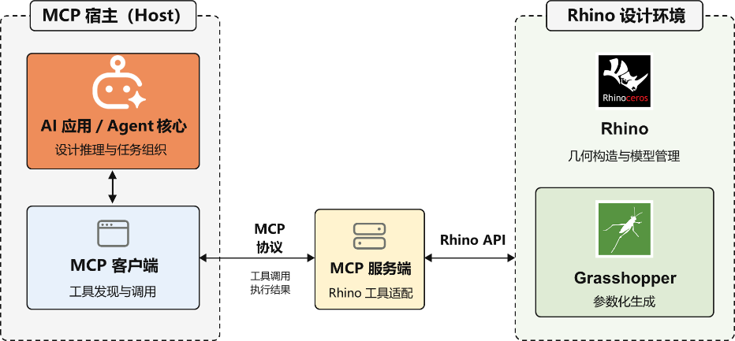
图2-5 基于MCP的Rhino工具接入架构
协议在能力层面定义了若干原语。服务器侧有三类：工具（Tools）描述可被模型调用的操作，包含名称、功能说明和输入参数的模式定义，由模型自行决定是否调用；资源（Resources）向应用暴露可供读取的上下文数据，如文件、数据库记录，由应用决定如何使用；提示（Prompts）提供预置的交互模板，由用户选择触发。客户端侧也提供两类原语：根（Roots）用于向服务器开放可访问的文件系统范围，采样（Sampling）允许服务器反向请求客户端侧的语言模型完成生成。调用工具时，客户端先通过列表请求获取服务器当前注册的工具清单，再按名称和参数发起调用请求，服务器执行后返回结果。这样，“模型能执行什么操作”与“模型能读取什么数据”在协议层面被分开，权限控制也有了明确的落点：限制服务器注册的工具，就限制了智能体的行为边界，而不必改动模型本身。
与函数调用相比，MCP 的区别集中在三处。能力发现由协议运行时完成，客户端可在会话中动态取得服务器当前提供的工具，无须在应用侧静态声明。调用边界由协议约束，模型只能调用服务器已注册的工具，未注册的操作在接口层面根本不可达。工具的实现与模型应用相互解耦，专业软件升级自身能力时，模型应用无须同步修改，工具的维护责任也回到最了解该软件的开发者一侧。另一方面，工具的描述与返回内容都会进入模型上下文，若来自不可信的服务器，可能诱导模型做出非预期操作，因此在实际使用中需要对服务器来源与高影响操作加以审查和确认^{[82]}。
在本研究中，MCP 负责将专业设计工具接入智能体系统。Rhino 与 Grasshopper 的建模与几何运算能力被封装为若干 MCP 工具，智能体通过协议调用这些工具完成平面方案的几何构造与修改。相较于在提示词中描述操作要求，这种接入方式把智能体的工具调用从提示词层面的软约束变为接口层面的硬约束：模型无法越出已注册工具的范围，每一次几何改动也都留有记录，可以回溯和复核。

图卷积网络基础
建筑平面的空间组织可抽象为图结构：功能空间对应节点，空间之间的关系通过边表达。对于门诊平面，挂号、候诊、诊室、检查与药房等功能空间的布局合理性，不仅取决于各自的面积与形态，也与空间之间的邻接关系和交通组织密切相关。标准卷积神经网络主要处理图像等规则网格数据，难以直接适用于邻居数量不固定、节点排列无天然顺序的图结构。图神经网络（Graph Neural Network，GNN）通过在节点之间传递与聚合信息，使节点表示融合其邻域的结构与属性信息^{[83]}。图卷积网络（Graph Convolutional Network，GCN）是一种典型形式^{[84]}，能够结合图的连接关系与节点特征开展表示学习。
将建筑平面表示为图，可以显式描述功能空间之间的组织关系，为空间关系分析与预测提供数据基础。需要区分的是，用于信息传播的输入图与模型需要预测的目标关系并不必然相同，其构造方式应与具体任务保持一致。本节依次介绍建筑平面的图结构表示、图卷积网络的基本原理及其在平面布局生成中的应用，为后续空间关系预测与拓扑生成提供理论基础

建筑平面的图结构表示
将建筑平面表示为图，需要明确节点、边及节点属性。设平面包含 $N$ 个功能空间，其图结构可表示为：
$$\begin{aligned}G=\left(V , E\right), V=\left\{v_{1} , v_{2} , ⋯ , v_{N}\right\}, E⊆V×V\#\left(2-16\right)\end{aligned}$$
其中，$v_{i}$ 为节点集合，节点 $v_{i}$ 对应第$i$ 个功能空间；$E$为边集合，用于描述空间之间所定义的关系。对于无向图，边不具有方向，两个节点之间的关系具有对称性。图2-6展示了建筑平面向空间关系图的映射，以及GCN进行邻域聚合与特征更新的基本过程
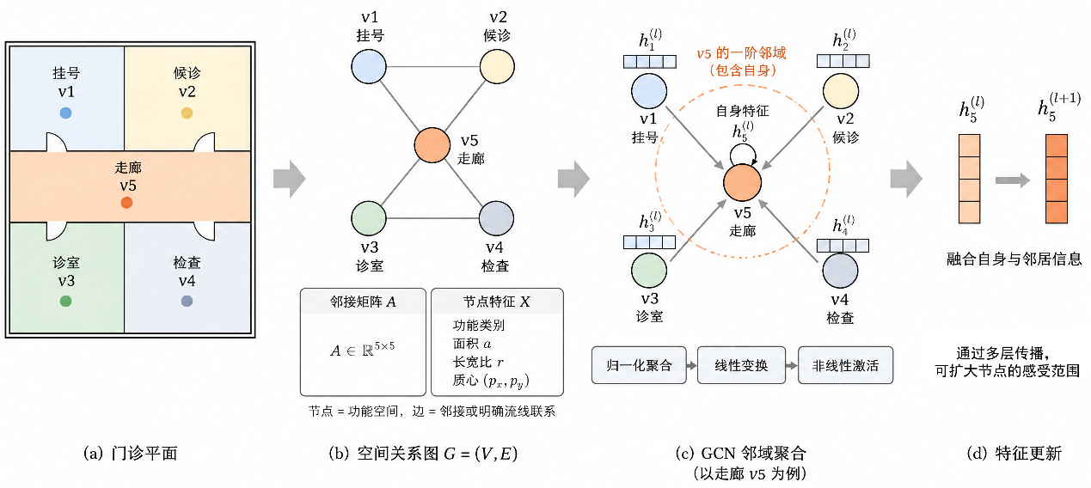
图2-6 建筑平面图结构表示与图卷积邻域聚合示意图
既有研究对节点与边的选取并不统一。House-GAN以气泡图作为输入，将房间表示为节点，以边描述房间之间的空间邻接关系^{[5]}；Graph2Plan同样以房间为节点，并结合建筑边界约束布局生成^{[7]}；WallPlan则采用墙图表示，以墙体交点为节点、墙段为边，通过墙图生成构建平面几何^{[85]}。不同表示方式对应不同的建模对象与生成任务。本研究关注功能空间的组织关系，因此以功能空间作为节点，并通过空间关系图描述其拓扑条件。
图的连接关系用邻接矩阵表示。对于无向图，邻接矩阵 $A∈R^{N×N}$定义为：
$$\begin{aligned}A_{ij}=\left\{\begin{matrix}1, & \left(v_{i},v_{j}\right)∈E \\ 0, & \left(v_{i},v_{j}\right)∉E\end{matrix}\right.\#\left(2-17\right)\end{aligned}$$与之对应，度矩阵 $D=diag\left(d_{1} , d_{2} , ⋯ , d_{N}\right)$ 为对角矩阵，其对角元素为各节点所连边的数量，即：
$$\begin{aligned}D=diag\left(d_{1} , d_{2} , … , d_{N}\right),d_{i}=\sum_{j=1}^{N}{A_{ij}}\#\left(2-18\right)\end{aligned}$$
在建筑平面中，边的判据必须与设计逻辑一致。本研究采用“直接相邻或存在明确流线联系”作为判定条件：两个功能空间在几何上共墙或共边，判为相邻；二者之间虽无共墙，但通过门洞、走廊等交通空间形成直接的功能联系，同样建立连接。以走廊为例，它与两侧诊室既在几何上相邻，又与各诊室构成实际的通行联系，因此走廊与诊室之间应当有边；而两个互不相通、只在转角处靠近的房间则不应建立边。这一判据既反映了空间几何关系，又保留了功能流线的信息。
节点属性用来描述每个功能空间自身的特征。本研究以功能类别为类别特征，并为每个节点提取三项几何属性：面积 $a$，反映空间规模；长宽比 $r$，即外接矩形长边与短边之比，反映形态的细长程度；质心坐标 $\left(p_{x} , p_{y}\right)$，反映其在整体平面中的相对方位。第 $i$ 个节点的特征向量为
$$\begin{aligned}x_{i}=\left[e_{t_{i}} ; ; a_{i} ; ; r_{i} p_{x,i} p_{y,i}\right]\#\left(2-19\right)\end{aligned}$$
其中 $e_{t_{i}}$ 为功能类别 $t_{i}$ 的独热编码，各节点特征按行堆叠即得节点特征矩阵 $X∈R^{N×F}$，$F$ 为特征维数。相较于直接使用完整的多边形轮廓，面积、长宽比与质心三项属性构成一种低维的几何描述，在保留功能与拓扑信息的同时，显著降低了数据标注与存储的成本。

图卷积网络的原理
图神经网络的一般计算范式是消息传递。每一层中，节点先从各个邻居收集消息，再把汇总结果与自身上一层的表示合并，得到新的表示：
$$\begin{aligned}h_{v}^{\left(l+1\right)}=ϕ\left(h_{v}^{\left(l\right)}, ⨁_{u∈N\left(v\right)}ψ\left(h_{u}^{\left(l\right)},h_{v}^{\left(l\right)}\right)\right)\#\left(2-20\right)\end{aligned}$$
其中 $N\left(v\right)$ 为节点 $v$ 的邻居集合，$ψ$ 为消息函数，$⨁$ 为求和、取均值等与邻居顺序无关的聚合操作，$ϕ$ 为更新函数。不同的图神经网络，区别就在于这三个函数怎么取。
图卷积网络从谱图理论出发，是消息传递的一种具体形式。谱方法最早由 Bruna 等人引入，将图上的卷积定义为信号在频域中的乘积^{[86]}。设图的对称归一化拉普拉斯矩阵为 $L$，其特征分解为 $L=UΛU^{⊤}$，$U$ 为特征向量矩阵，$Λ$ 为特征值构成的对角矩阵，则信号 $x$ 与滤波器 $g_{θ}$ 的卷积为
$$\begin{aligned}g_{θ}*x=U g_{θ}\left(Λ\right) U^{⊤}x\#\left(2-21\right)\end{aligned}$$
$$\begin{aligned}L=I_{N}-D^{-\frac{1}{2}}AD^{-\frac{1}{2}}\#\left(2-22\right)\end{aligned}$$
其中 $I_{N}$ 为 $N$ 阶单位矩阵。式 (2-23)要对 $L$ 做特征分解，计算量为 $O\left(N^{3}\right)$，滤波器也不具备局部性。ChebNet 用 Chebyshev 多项式对滤波器作 $K$ 阶截断近似，使卷积只依赖节点的 $K$ 阶邻域，同时免去了特征分解^{[87]}：
$$\begin{aligned}g_{θ}*x≈\sum_{k=0}^{K}{θ_{k}} T_{k}​\left(\tilde{L}\right)x, \tilde{L}=\frac{2}{λ_{max}}L-I_{N}\#\left(2-23\right)\end{aligned}$$
其中 $T_{k}$ 为 $k$ 阶 Chebyshev 多项式，$θ_{k}$ 为可学习的系数，$λ_{max}$ 为 $L$ 的最大特征值。Kipf 与 Welling 在此基础上取 K=1，并令 $λ_{max}≈2$，再引入自环以保证数值稳定，得到形式简洁的逐层传播规则^{[84]}：
$$\begin{aligned}H^{\left(l+1\right)}=σ \left(\hat{A}H^{\left(l\right)}W^{\left(l\right)}\right), \hat{A}={\tilde{D}}^{-\frac{1}{2}}\tilde{A}{\tilde{D}}^{-\frac{1}{2}}\#\left(2-24\right)\end{aligned}$$
其中 $\tilde{A}=A+I_{N}$ 为加入自环后的邻接矩阵，$\tilde{D}$ 为 $\tilde{A}$ 的度矩阵；自环使节点在聚合邻居信息时仍保留自身的特征。$H^{\left(l\right)}$ 为第 $l$ 层的节点表示矩阵，$H^{\left(0\right)}=X；W^{\left(l\right)}$ 为该层可学习的权重矩阵；$σ\left(⋅\right)$ 为非线性激活函数。图 2-7 示意了单个节点在一次传播中聚合邻域信息的过程：节点 $v$ 更新表示时，同时接收自身与各邻居在第 l 层的表示，按归一化后的连接权重加权求和，再经线性变换与激活得到新的表示。
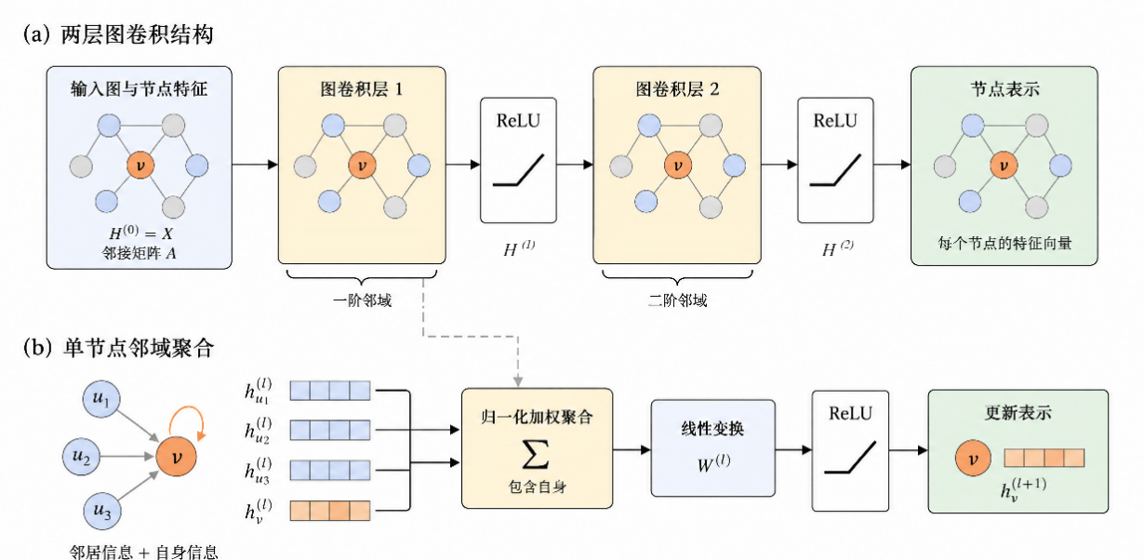
图2-5 建筑平面图结构表示与图卷积邻域聚合示意图
在同一思路下，后续工作沿几个方向展开。GraphSAGE 对每个节点只采样固定数量的邻居再聚合，使模型能够推广到训练时未见过的节点和图^{[88]}；图注意力网络（GAT）以注意力机制为不同邻居分配不同的权重，不再平均对待^{[89]}；GIN 则从区分不同图结构的能力出发，讨论了图神经网络的表达上限^{[90]}。
网络的层数决定节点能感知的邻域范围：一层图卷积使节点获得直接邻居信息，两层则扩展到二阶邻域。层数并非越多越好，随着层数增加，不同节点的表示会趋于一致，称为过平滑现象，反而削弱模型的区分能力^{[91]}。门诊平面中功能区之间的关联以直接相邻或经一次中转为主，两层结构即可覆盖所需的邻域范围。

图卷积网络在平面布局生成中的应用
把图引入平面生成，大体上走的是一条从“把平面当图像”到“把平面当关系结构”的路。以图像为表示的方法直接在像素层面学习空间分布。House-GAN 把气泡图作为条件，用关系型生成器与判别器逐房间生成布局^{[5]}，House-GAN++ 在此基础上让上一轮生成的布局作为下一轮的输入约束，通过迭代细化提高质量^{[6]}。这类方法擅长捕捉整体的比例与分布，输出却是栅格图像，用于后续设计时通常还要经过矢量化处理。
另一类方法转向矢量形式的输出，并把关系图作为显式输入。Graph2Plan 以图神经网络处理布局图、以卷积网络处理建筑边界，先生成栅格平面，再细化出各房间的矩形框，并配有约八万张标注平面的 RPLAN 数据集支撑训练^{[7]}。WallPlan 把平面表示为墙图，通过模仿图遍历逐步生成墙段与房间语义，无须后处理即可得到矢量平面^{[85]}。HouseDiffusion 将扩散模型用于该问题，直接对房间和门的角点坐标做加噪与去噪，Transformer 的注意力掩码由输入的图约束控制，输出矢量平面^{[8]}。这些工作把图中的邻接关系作为生成的约束，设计者改动输入图就能调整房间之间的相邻关系。
GCN 本身在建筑图纸上的使用也有先例。FloorPlanCAD 提供了一万余张矢量 CAD 平面图，并让 GCN 与 CNN 配合，在以图元为节点的图上识别图纸中的符号，说明 GCN 适合处理矢量形式的建筑数据^{[92]}。
在医疗建筑方向，LayoutAgent 把图学习与语言模型智能体结合起来。它基于 120 个门诊平面样本构建功能掩膜与空间关系图，以面积、长宽比和质心坐标作为节点特征，用两层 GCN 学习功能区之间的邻接规律并预测拓扑关系；随后由语言模型增强的智能体对拓扑做语义推理与交互式调整，再通过多智能体仿真把拓扑落实为几何布局，并以图编辑距离、流线效率和功能邻接满足度三项指标评价结果[^{[93]}。
归结起来，GCN 在平面布局生成中的典型用法是关系预测：以功能空间为节点、邻接关系为边，由网络学习节点表示，再据此判断任意两个节点之间是否存在连接。设网络输出的节点表示为 $Z=GCN\left(X , A\right)∈R^{N×d}$，$d$ 为表示维数，则节点 $i$ 与 $j$ 之间存在连接的概率可由内积解码得到^{[94]}
$$\begin{aligned}{\hat{A}}_{ij}=sigmoid \left(z_{i}^{⊤}z_{j}\right)\#\left(2-27\right)\end{aligned}$$
其中 $z_{i}$ 为矩阵 $Z$ 的第 $i$ 行。以真实邻接矩阵为监督信号，训练目标是最小化二元交叉熵损失
$$\begin{aligned}L=-\frac{1}{N^{2}}\sum_{i=1}^{N}{\sum_{j=1}^{N}{\left[A_{ij}log{\hat{A}}_{ij}+\left(1-A_{ij}\right)log\left(1-{\hat{A}}_{ij}\right)\right]}}\#\left(2-28\right)\end{aligned}$$
对于门诊平面，输入是由空间需求确定的功能空间集合及其属性，输出是功能区之间的邻接关系预测，预测结果可作为后续几何生成的输入。

本章小结
本章梳理了本研究所依赖的三项理论基础。大语言模型提供自然语言理解与推理的能力，提示工程、结构化输出和函数调用则让它的输出能被程序读取、校验，并把需要精确执行的计算交给外部工具。多智能体系统把复杂的设计任务拆给分工明确的智能体，借助共享状态和相互评审协同推进，模型上下文协议又以统一接口把专业设计软件的操作能力开放给智能体，并把工具调用的边界收在接口层面。图卷积网络则为功能空间之间的邻接关系提供了可计算的表示，使门诊平面的拓扑组织成为可以学习和预测的对象。三者各管一环：前两者解决“谁来理解需求、谁来动手操作”，后者解决“功能空间之间应怎样相连”。

基于图卷积网络的门诊空间关系预测

门诊建筑功能构成与空间组织特征
门诊建筑以诊疗活动为核心，配置公共服务、诊查治疗及医护支持等功能空间，并通过交通组织将其联系为整体。各类空间具有不同的使用需求，其配置与组合既要满足科室工作的相对独立性，也要协调患者就诊、医护工作及检查治疗之间的联系。因此，门诊平面不仅体现功能用房的分布，还反映了诊疗流程在空间中的组织方式。从单层平面看，门诊空间组织包含两个相互关联的层次：一是公共空间与各诊疗单元之间的整体组合，二是单元内部候诊、诊查、检查治疗及医辅空间的具体安排。前者形成平面的组织形制，后者体现不同功能在使用过程中的衔接。本节围绕这两个层次，从功能组成与空间分类入手，分析平面组织形制与诊疗单元组合，进一步梳理功能空间之间的联系及布局约束。

门诊功能组成与空间分类
门诊功能由诊查、检查与治疗活动及其配套服务共同构成。从基本功能构成看，门诊可分为公用部分与诊区部分：公用部分承担挂号、收费、取药、问询及交通等服务，诊区部分则以各科诊查室为核心，配置相关检查、治疗及医辅用房。两者既有使用性质上的区别，也通过诊疗活动保持联系。功能空间的分类因而需要区分科室归属与具体用途：内科、外科等体现医疗专业的划分，诊室、候诊区、治疗室等则对应实际使用空间，同一诊区内可以包含多种功能空间。
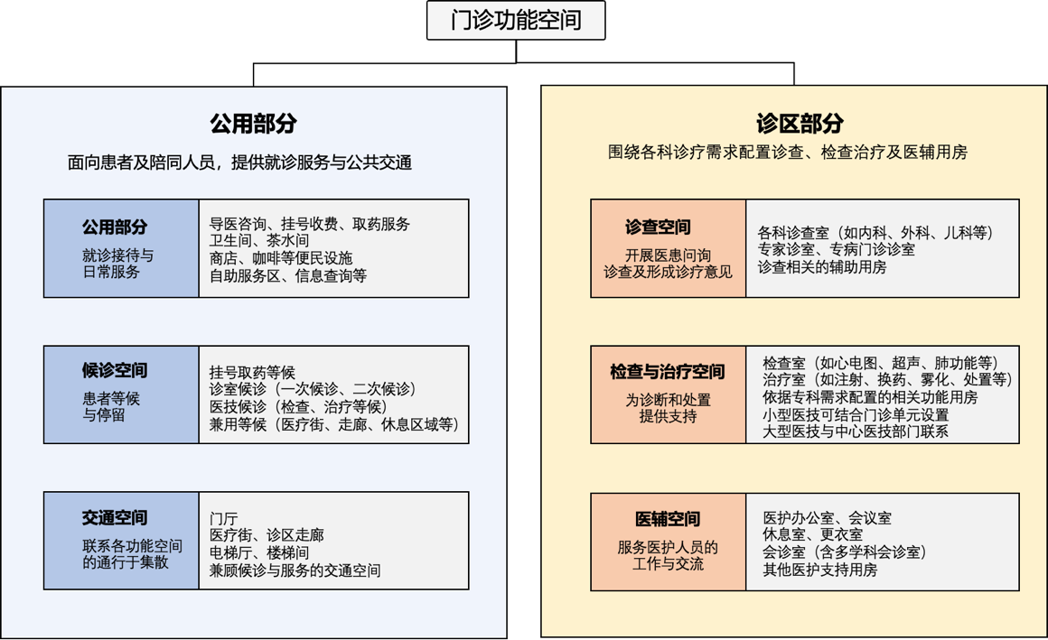
图3-1 门诊功能空间分类及构成
（1）门诊公用部分 门诊公用部分主要面向患者及陪同人员，提供就诊接待、等候、取药和日常服务。其中，导医咨询、挂号收费与取药直接衔接就医过程，卫生间、饮水设施等满足基本使用需求，商业及休闲设施则提供补充服务。不同服务功能既可采用独立用房，也可通过服务窗口、柜台或自助设施设置。因此，公用部分包含服务用房、设施及公共活动场所等多种空间要素。
候诊空间用于患者在就医过程中的短暂停留与等候，按照服务对象和使用环节，可区分为挂号取药等候、诊室候诊及医技候诊等。挂号取药等候与服务窗口的办理活动相联系；诊室候诊服务于患者就诊前的停留，并可结合分诊、叫号等安排进行分级组织；医技候诊则与检查及结果等候等活动相关。部分走廊、休息区也兼具候诊用途，体现了候诊与交通、休息等功能的复合。
交通空间连接门诊入口、公共服务设施与各功能区域，主要包括门厅、医疗街、公共走廊及诊区内部走廊等。水平交通承担同层功能空间之间的联系，楼梯、电梯及其前室则构成本层与其他楼层之间的交通接口。门厅、医疗街等空间除通行外，还可容纳咨询、休息等活动，其功能与门诊服务过程密切相关。
（2）诊区部分 诊区部分围绕各科门诊服务需求配置功能用房，主要包括诊查空间、检查与治疗空间及医辅空间。诊查空间是开展问诊、查体和形成诊查意见的基本场所，主要包括普通诊室及各类专科诊查用房。其房间类型、数量和设备配置与科室专业特点及门诊服务需求有关。
检查与治疗空间为疾病诊断和医疗处置提供支持。检查空间包括采血、检验、超声、心电图等相关用房；治疗空间包括治疗、注射、处置及观察等相关用房。具体配置与专科需求、设备条件及资源共享方式有关，部分检查治疗用房可结合诊区设置，部分医技功能则由多个诊区共同使用。因此，不同诊区的检查治疗用房配置具有差异，其功能也与门诊范围内的共享医技服务相联系。
医辅空间主要为医护人员的工作、交流与休息提供支持，包括办公、会议、休息、更衣及物品储藏等用房。其配置与科室规模、人员组织及日常运行需求有关，并通过与诊查、检查治疗等空间的联系，为门诊工作提供配套保障。
上述空间共同构成门诊的基本功能要素。不同门诊平面中，各类空间的配置数量、服务范围及共享方式有所差异，并通过就医活动与交通联系形成相互关联的空间体系。

门诊平面空间组织模式
门诊平面的空间组织是指各功能区域在建筑平面中的分布形式及其相互联系的方式。随着医院规模、医疗模式及建筑设计理念的变化，门诊平面逐渐形成了多样化的空间组织形式。既有研究通常根据公共交通空间与诊区的组合关系，将门诊平面归纳为厅式、街巷式、医院街式、庭廊式及板块式等类型（表1-1）。不同组织形式在交通骨架、功能分区及空间组合方面具有不同特点，并在实际设计中相互融合，形成适应不同规模和功能需求的门诊布局。
表3-1 医院门诊平面空间组织模式以及案例分析
组织模式 | 布局简图 | 空间组织特征 | 典型案例
厅式 | 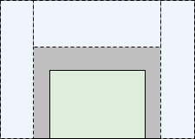 | 以门诊大厅为核心，各诊区围绕大厅或通过短走廊连接 | 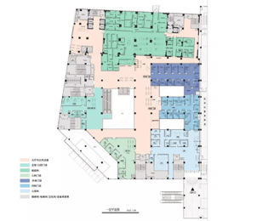  南充友豪医院门诊首层
街巷式 | 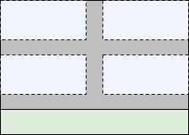 | 由主要交通走廊与次级通道形成主次分明的交通网络 | 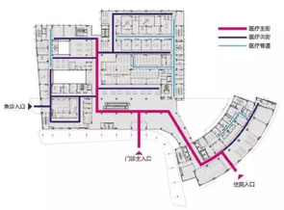  李庄同济医院门诊首层
医院街式 | 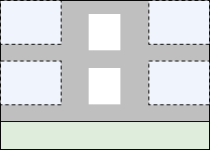 | 以医疗街串联各功能区，结合中庭、候诊及公共服务空间 | 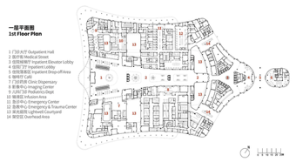  杭州市第一人民医院桐庐院区
庭廊式 | 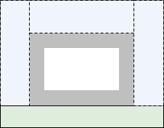 | 围绕庭院或中庭组织诊区，通过环廊形成联系 | 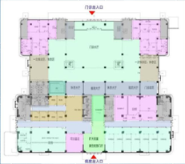  厦门大学附属中山医院门诊首层
板块式 | 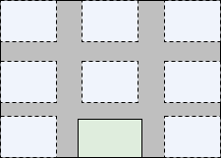 | 各功能区域紧凑组合，通过内部交通网络连接 | 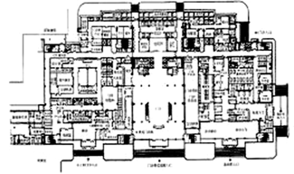  上海东方医院门诊首层
组团式 | 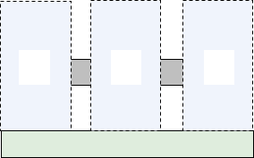 | 不同诊区形成相对独立的功能组团，由公共交通系统连接 | 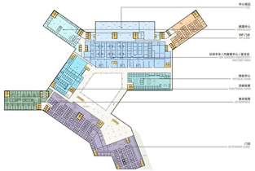  南通市第一人民医院新院门诊首层
（1）门诊整体平面组织形式 厅式布局以门诊大厅为主要空间枢纽，各诊区围绕大厅布置，或通过较短的交通走廊与大厅连接。挂号收费、咨询、药房等公共服务功能通常集中于大厅周边，使主要公共服务设施与诊区之间保持较为直接的联系。这种组织形式空间相对集中，交通路径较短，但受到大厅周边可利用界面的限制，诊区数量及空间扩展能力相对有限。
街巷式布局以主要交通走廊为骨架，各诊区沿主通道分布，并通过次级走廊进入内部功能空间，形成主次分明的交通网络。其特点是功能分区相对明确，不同诊区具有一定的独立性。医院街式布局在此基础上进一步强化主交通空间的公共属性，将交通、候诊、休憩和公共服务等功能沿医疗街组织，通过扩大交通空间尺度及引入中庭等方式形成具有较强识别性的公共空间。
庭廊式布局以庭院或中庭为中心，通过环绕庭院的走廊连接各功能区域。其空间组织强调内部庭院与诊区之间的联系，有利于将自然采光、通风和景观引入门诊空间。板块式布局则将多个功能区域集中布置于连续的建筑平面内部，通过较为紧凑的交通网络连接不同科室及公共服务设施。这种形式能够提高空间的集约程度，但较大的建筑进深也可能对内部采光和空间识别产生影响。
上述组织形式并非完全独立。在实际医院建筑中，门诊大厅、医疗街、庭院及诊区走廊常常共同构成交通系统。例如，以医疗街为主体的门诊平面，可以在局部结合厅式候诊或庭院空间；集中式板块布局也可通过内部交通轴线连接多个相对独立的诊区。因此，门诊平面的整体组织往往表现为多种空间形式的复合。
（2）门诊功能空间的组合方式 除整体平面形态外，门诊空间的组织还体现在不同功能区域之间的组合关系。公共服务、诊区、检查治疗及辅助空间既具有相对独立的使用功能，又需要通过合理的平面配置形成连续的就诊过程。
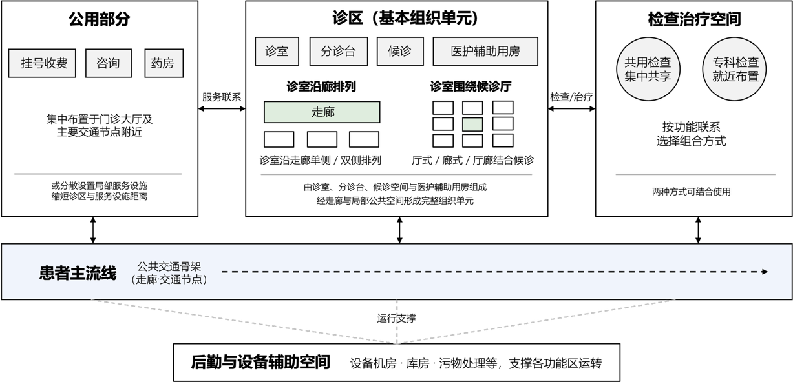
图3-2 门诊功能空间组合关系示意图
在公共服务空间的组织方面，挂号收费、咨询、药房等功能可集中布置于门诊大厅及主要交通节点附近，也可根据门诊规模和诊区分布设置局部服务设施。集中布置能够形成较为明确的公共服务中心，分散设置则有利于缩短部分诊区与服务设施之间的距离。
在诊区与检查治疗空间的组合方面，诊室可按照科室形成相对独立的功能区域，相关检查、采血和治疗空间则根据功能联系采用集中共享或就近布置的方式。部分共用检查功能集中设置，服务于多个诊区；使用联系密切的专科检查或治疗空间则可与对应诊区相邻布置。两种方式可根据实际需求结合使用，形成不同的功能组合关系。
在诊区内部，诊室、分诊台、候诊及医护辅助用房通过走廊和局部公共空间形成基本组织单元。诊室可沿走廊单侧或双侧排列，候诊空间则可采用厅式、廊式以及厅廊结合等形式。不同排列与候诊方式的组合，使诊区内部形成多样化的空间布局，并通过公共交通网络与其他功能区域相联系。
总体来看，门诊平面空间组织并不存在与某一建筑形态完全对应的固定功能组合。相同的整体交通形式可以容纳不同的诊区配置，而相似的功能组合也能够适应不同的建筑边界和交通结构。对于单层门诊平面而言，其空间组织表现为整体交通骨架、各类功能区域和内部房间组合的共同作用，具有一定的规律性与多样性。

门诊功能空间关系与布局约束
在明确门诊功能组成与宏观空间组织模式的基础上，还需从微观平面落位的视角，提炼直接主导房间设置、空间组合、几何尺度与流线组织的领域设计规则。本节依据《综合医院建筑设计标准》、《现代医院建筑设计》及《建筑设计资料集》（第 6 分册）^{[96][97][98]}，从功能配置与规模要求、功能空间关系与空间布局约束三个递进维度对门诊设计先验知识展开结构化梳理，以为后续空间关系预测模型的构建奠定规则基础
（1）功能配置与规模要求 门诊空间的功能配置需与医院的科室建制、临床诊疗业务及总体服务规模相匹配。按其在医疗作业流程中的职能属性，门诊空间体系可划分为五类基本组成：承担核心问诊与临床处置的诊疗空间，负责入口预检、导诊及诊区秩序维护的分诊与护理空间，承载患者驻留等待的候诊空间，提供挂号收费、取药及卫生间等便民支持的公共服务空间，以及保障日常院感控制与后勤运转的诊疗辅助空间。在实际配置中，各诊疗单元需遵循“通用基础配置与专科按需定制相结合”的原则：不同科室的检查、治疗及辅助用房应依据具体临床工艺配置，避免将特定专科用房泛化为各单元的通用模块；而对于具备跨区共享潜力的公共与辅助功能，则可综合权衡其服务半径与调用频率，采取集中统设或分片区设置的组织方式。
各类功能空间的数量与面积规模，需综合临床接诊能力、高峰候诊需求与房间基本功能尺度予以确定（表3-2）。其中，诊疗空间的规模呈现出“业务量—诊位—诊室”的逐级推演关系：分科门诊量、医师接诊能力与出诊时段共同决定所需诊位总数，进而结合单室诊位配置制式确定诊室数量；候诊空间规模则直接取决于高峰时段的瞬时候诊人数，并需叠加陪诊人员的驻留空间需求。此外，各类房间的单体面积除满足规范界定的下限尺寸外，还应适配具体的诊疗操作流线、医疗设备布置及必要的人员活动。
表3-2 门诊功能空间配置与规模确定依据
配置内容 | 空间设置与组织要求 | 数量或规模确定依据
诊疗空间 | 按科室设置诊室及相关检查、治疗用房，并结合业务需要配置专科用房 | 依据分科门诊量、医师接诊能力、接诊时段及每室诊位数确定
候诊空间 | 结合诊区设置分科候诊；采用二次候诊时，配置相应的候诊空间；业务相容且门诊量较小的科室可合用候诊空间 | 依据高峰候诊人数、陪诊需求及单位人员面积指标确定
分诊与护理空间 | 在门诊入口附近设置预检分诊设施，并结合诊疗单元组织分诊护理空间 | 依据入口组织方式、诊疗单元划分及服务范围确定
公共服务空间 | 结合服务范围配置挂号收费、取药及卫生间等空间，可集中设置或分区设置 | 依据服务人群、业务量与共享方式确定
诊疗辅助空间 | 根据业务需要配置办公、储藏、洗涤消毒及污物处理等用房 | 依据所服务科室、工作内容及共享条件确定
（2）功能空间关系 门诊功能空间之间的拓扑关联受控于医患行为流线、临床业务协同与院感防控要求，可进一步细化为流程联系、邻近关系、功能组合关系、服务联系以及分隔关系五种具体类型（表3-3）。其中，流程联系反映了患者在不同诊疗环节之间的时序移动需求；邻近关系、功能组合关系与服务联系共同表征了空间节点在业务协作、单元聚合及资源共享层面的通达要求；分隔关系则用于界定诊区物理边界，阻断无关穿行与异质人群交叉。
从流程联系来看，门诊就医通常涵盖预检分诊、挂号、候诊、问诊、检查治疗及缴费取药等核心环节。受个体病情与临床路径差异的影响，检查与治疗可能穿插于问诊前后，且检查完成后常伴随返回原诊室复诊的折返流线。这表明门诊就医流线并非单一固定顺序的线性序列，而是呈现出多分支、带回环的网络化特征；在组织空间联系时，需保障高频往返节点间的路径连续与导向清晰。
从业务协同与通达性来看，空间邻近、组合与服务关系需结合具体的诊疗工艺与候诊模式综合判定。例如，二次候诊空间需与所服务诊室保持紧邻，而一次候诊空间则可通过分诊台及内部交通核与诊室建立连接；同一科室的诊室、检查治疗室与分诊护士站宜聚合为相对完整的诊疗单元，以压缩内部往返动线。此外，临床科室与相关检查治疗室、公共服务空间之间虽需保持便捷通达，但业务层面的紧密联系在空间拓扑上可通过短距离公共走道实现，而非要求房间之间必须共墙邻接或直接开门连通。
表3-3 门诊功能空间关系归纳
关系类型 | 关系对象 | 主要关系要求
流程联系 | 入口、分诊、候诊、诊疗、检查治疗及公共服务空间 | 按就诊过程组织连续、清晰的通达路径，并适应检查后返回诊室等往返需求
邻近关系 | 门诊入口与预检分诊设施 | 预检分诊设施应设于门诊入口附近，便于识别、引导与分流
邻近关系 | 候诊空间与所服务诊室 | 根据一次或二次候诊模式组织联系；二次候诊空间宜靠近相应诊室
邻近关系 | 内科诊区与相关检查治疗空间 | 内科诊室宜靠近门诊化验、注射、放射诊断及内镜等相关用房，具体联系取决于实际业务配置
邻近关系 | 外科诊区与医学影像、换药及处置空间 | 外科宜邻近医学影像科；设置换药、处置空间时，应便于诊区患者到达
功能组合关系 | 同一科室的诊室、检查治疗用房与分诊护士站 | 结合诊疗业务组织为相对完整的诊疗单元，减少内部往返
服务联系 | 共享检查治疗空间、公共服务空间与所服务诊区 | 结合服务范围设置，使相关诊区能够便利到达
分隔关系 | 不同诊疗单元 | 各诊疗单元保持相对独立，避免以其他诊疗单元作为穿行通道
分隔关系 | 儿科与其他门诊诊区 | 儿科应自成一区，可根据条件设置单独出入口
分隔关系 | 感染疾病门诊与普通门诊 | 纳入感染疾病门诊时，应单独组织分区，并结合设置条件安排出入口及相关配套空间
（3）布局约束 门诊空间布局约束主要涵盖位置与分区、尺度与面积以及流线组织三个维度（表3-4）。位置与分区约束界定了各功能模块在建筑平面中的落位逻辑与拓扑边界，尺度与面积约束规定了房间与交通空间的几何下限，流线组织约束则致力于保障空间可达性并抑制路径迂回与流线交叉。
在位置与分区方面，各临床科室应独立成区，相关诊疗空间宜围绕分诊、候诊及内部交通核组合为相对完整的空间单元。诊疗单元宜采用模块化、尽端式布局，以消解外部穿行干扰。针对日均门诊量较大的重点科室，在平面排布时可优先部署于靠近门诊大厅或主要交通枢纽的区位，以缩短高频就诊人群的步行距离。
在尺度与面积以及流线组织方面，设计需严格区分规范强制的最低净尺寸要求与经验参考指标。诊室开间与使用面积、兼作候诊走道的净宽均应满足《综合医院建筑设计标准》规定的几何下限；同时，各级公共与内部交通需形成由主入口、门诊大厅通往各诊区及诊室的层级化清晰路径，合理划分候诊驻留区与通行走廊的物理边界，避免候诊人群侵占必要疏散与通行空间。
表3-4 门诊功能空间布局约束归纳
约束类型 | 适用对象 | 主要布局要求
位置与分区 | 科室与诊疗单元 | 科室应独立成区，相关诊室、检查及治疗用房结合业务组织
位置与分区 | 诊疗单元内部布局 | 预检分诊设施应设于门诊入口附近，便于识别、引导与分流
位置与分区 | 门诊量较大的科室 | 根据一次或二次候诊模式组织联系；二次候诊空间宜靠近相应诊室
尺度与面积 | 单人诊室 | 开间净尺寸不应小于2.50 m，使用面积不应小于8.00 m²
尺度与面积 | 双人诊室 | 开间净尺寸不应小于3.00 m，使用面积不应小于12.00 m²
尺度与面积 | 兼作候诊的走道 | 单侧候诊时净宽不应小于2.40 m，两侧候诊时不应小于3.00 m
流线组织 | 公共交通与诊区内部交通 | 形成由入口、门诊大厅至诊区及诊室的清晰路径，减少迂回与不必要的往返
流线组织 | 不同诊疗单元之间的交通 | 诊疗单元之间不宜穿越，避免无关人员通过诊区内部到达其他区域
流线组织 | 候诊与通行空间 | 合理安排停留与通行范围，避免候诊占用必要的交通空间
综上所述，上述三类门诊设计知识共同构成了后续图卷积网络（GCN）空间关系预测模型的领域先验与形式化表征基础。在本文的图结构建模中，功能配置要求界定了空间拓扑图的节点集合（Node Set）与功能类别标签；规模与几何尺度要求转化为空间节点的量化特征属性（Node Attributes）；功能空间关系直接映射为待预测或先验给定的图边连接（Edges）及其多维语义关系标签；而空间布局约束则作为先验拓扑规则与几何边界条件，用于指导图样本的构建、约束空间关系预测的合理性，并为后续平面布局结果的合规性校验提供评判依据。

门诊平面数据集与图结构表示

门诊平面数据采集与预处理

功能空间节点特征提取与编码

空间关系标注与图结构构建

基于图卷积网络的空间关系预测模型

空间关系预测输入图构建

图卷积网络结构与关系解码

模型损失函数与训练方法

空间关系预测结果处理

候选空间关系预测与概率评估

预测关系筛选与约束校正

功能空间关系图生成与输出

本章小结

多智能体协同的门诊平面生成

面向门诊平面生成的多智能体协同框架

多智能体协同系统总体架构

设计智能体角色分工与工具配置

共享设计状态与协同执行机制

面向门诊空间配置的需求分析智能体

门诊设计任务书与诊疗流程解析

医疗建筑规范检索与设计约束转译

功能空间配置与面积计算

基于GCN的空间拓扑设计智能体

GCN空间关系预测工具封装与调用

门诊空间拓扑关系的语义分析

设计约束驱动的拓扑调整与关系图生成

拓扑与约束引导的平面生成智能体

程序化几何生成工具构建

基于空间拓扑的功能空间布局生成

交通空间生成与流线组织

面向门诊平面优化的方案审查智能体

门诊平面设计约束校验

功能关系与交通可达性评价

校验反馈与多智能体迭代调整

本章小结

原型系统实现与实验验证

原型系统设计与实现

系统总体架构

多智能体协同流程实现

基于MCP的Rhino与Grasshopper工具集成

实验设计与评价指标

实验环境与模型配置

数据集划分与测试案例

对比方法与评价指标

GCN门诊空间关系预测实验

模型训练与收敛分析

空间关系预测性能评价

不同预测方法对比分析

多智能体协同门诊平面生成实验

门诊平面生成实验案例

功能空间与几何布局生成结果

交通组织与设计约束满足情况

对比实验与消融实验

不同平面生成方法对比实验

GCN空间关系预测模块消融实验

多智能体协同与反馈机制消融实验

本章小结

总结与展望

研究工作总结

研究局限性

未来研究展望

参 考 文 献
- STINY G, MITCHELL W J. The Palladian grammar[J]. Environment and Planning B: Planning and Design, 1978, 5(1): 5-18.
- LIGGETT R S. Automated facilities layout: past, present and future[J]. Automation in Construction, 2000, 9(2): 197-215.
- MICHALEK J J, CHOUDHARY R, PAPALAMBROS P Y. Architectural layout design optimization[J]. Engineering Optimization, 2002, 34(5): 461-484.
- WU W, FU X M, TANG R, et al. Data-driven interior plan generation for residential buildings[J]. ACM Transactions on Graphics, 2019, 38(6): 1-12.
- NAUATA N, CHANG K H, CHENG C Y, et al. House-GAN: relational generative adversarial networks for graph-constrained house layout generation[C]//Computer Vision – ECCV 2020. Cham: Springer, 2020: 162-177.
- NAUATA N, HOSSEINI S, CHANG K H, et al. House-GAN++: generative adversarial layout refinement network towards intelligent computational agent for professional architects[C]//Proceedings of the IEEE/CVF Conference on Computer Vision and Pattern Recognition. Piscataway: IEEE, 2021: 13627-13636.
- HU R, HUANG Z, TANG Y, et al. Graph2Plan[J]. ACM Transactions on Graphics, 2020, 39(4).
- SHABANI M A, HOSSEINI S, FURUKAWA Y. HouseDiffusion: vector floorplan generation via a diffusion model with discrete and continuous denoising[C]//Proceedings of the IEEE/CVF Conference on Computer Vision and Pattern Recognition. Piscataway: IEEE, 2023: 5466-5475.
- HU S, WU W, WANG Y, et al. GSDiff: synthesizing vector floorplans via geometry-enhanced structural graph generation[C]//Proceedings of the AAAI Conference on Artificial Intelligence. 2025, 39(16): 17323-17332.
- HONG S, ZHANG X, DU T, et al. Cons2Plan: vector floorplan generation from various conditions via a learning framework based on conditional diffusion models[C]//Proceedings of the 32nd ACM International Conference on Multimedia. New York: ACM, 2024: 3248-3256.
- WANG S, PAJAROLA R. Eliminating rasterization: direct vector floor plan generation with DiffPlanner[J]. IEEE Transactions on Visualization and Computer Graphics, 2025, 31(10): 7906-7922.
- KO J, ENNEMOSER B, YOO W, et al. Architectural spatial layout planning using artificial intelligence[J]. Automation in Construction, 2023, 154: 105019.
- WANG L, ZHOU X, LIU J, et al. Automated layout generation from sites to flats using GAN and transfer learning[J]. Automation in Construction, 2024, 166: 105668.
- ZHANG H, ZHANG R. An attention-based constrained diffusion model for accessible floor plan generation[J]. Journal of Computing in Civil Engineering, 2025, 39(5): 04025057.
- ZONG Z, CHEN G, ZHAN Z, et al. HouseTune: two-stage floorplan generation with LLM assistance[C]//Proceedings of the AAAI Conference on Artificial Intelligence. 2026, 40(16): 14059-14067.
- YIN J, ZENG P, SUN H, et al. FloorPlan-LLaMa: aligning architects’ feedback and domain knowledge in architectural floor plan generation[C]//Proceedings of the 63rd Annual Meeting of the Association for Computational Linguistics. 2025: 6640-6662.
- MOSTAFAVI F, VAN ENGELENBURG C, KHADEMI S, et al. Floor plan generation: the interplay among data, machine, and designer[J]. International Journal of Architectural Computing, 2025, 23(2): 370-386.
- Bayraktar Sari A O, Jabi W. Architectural spatial layout design for hospitals: a review[J]. Journal of Building Engineering, 2024, 97: 110835.
- dos Santos V C, Siqueira R M, Godinho-Filho M. Enhancing healthcare operations: a systematic literature review on approaches for hospital facility layout planning[J]. Journal of Health Organization and Management, 2025, 39(1): 22-45.
- 于佳正, 庞玉成. 基于系统布局问题的医院门诊布局优化研究进展[J]. 现代医院管理, 2024, 22(2): 29-32.
- Cubukcuoglu C, Nourian P, Sariyildiz I S, et al. Optimal design of new hospitals: a computational workflow for stacking, zoning, and routing[J]. Automation in Construction, 2022, 134: 104102. DOI: 10.1016/j.autcon.2021.104102.
- Chen X, Qiu L, Ma H, et al. Computer-aided hospital layout optimization based on patient flow analysis: a case study from China[J]. Journal of Building Engineering, 2024, 88: 108899.
- Zhao Y, Gu J. Multi-objective layout optimization of hospital outpatient clinics based on NSGA II[J]. Scientific Reports, 2025, 15: 14887.
- 许志远, 张之薇, 孙烨桐, 等. 基于遗传算法的医院既有建筑功能布局优化研究[J]. 建筑结构, 2025, 55(5): 117-124.
- Çetintaş M F, Erem N Ö. Outpatient clinic layout design optimization using QAP-based generative modeling method[J]. Smart and Sustainable Built Environment, 2025: 1-29.
- Jia Z, Nourian P, Luscuere P, et al. Spatial decision support systems for hospital layout design: a review[J]. Journal of Building Engineering, 2023, 67: 106042.
- Hillier B, Hanson J. The social logic of space[M]. Cambridge: Cambridge University Press, 1984.
- Bayraktar Sari A O, Jabi W. A computational BIM-based spatial analysis method for the evaluation of emergency department layouts[J]. Buildings, 2025, 15(21): 3818.
- Sailer K, Utley M, Pachilova R, et al. Lanes, clusters, sightlines: modelling patient flow in medical clinics[J]. Buildings & Cities, 2025, 6(1): 201-218.
- Jia Z, Nourian P, Luscuere P, et al. A configuration model for hospital design support systems[J]. Buildings, 2025, 15(2): 163.
- Jia Z. A hospital design support system: addressing hospital layout design challenges in China[D]. Delft: Delft University of Technology, 2025.
- Ulrich R S, Zimring C, Zhu X, et al. A review of the research literature on evidence-based healthcare design[J]. HERD: Health Environments Research & Design Journal, 2008, 1(3): 61-125.
- Chotirat J, Prugsiganont Van Der Hoeven S, Waroonkun T. Design and improvement guidelines to promote wellbeing for patients and their family in government tertiary care hospitals[J]. Frontiers in Built Environment, 2025, 11: 1615971.
- HONG S, ZHUGE M, CHEN J, et al. MetaGPT: meta programming for a multi-agent collaborative framework[C]//International Conference on Learning Representations. 2024.
- FENG W, ZHU W, FU T J, et al. LayoutGPT: compositional visual planning and generation with large language models[C]//Advances in Neural Information Processing Systems. 2023, 36: 18225-18250.
- ÇELEN A, HAN G, SCHINDLER K, et al. I-Design: personalized LLM interior designer[C]//Computer Vision – ECCV 2024 Workshops. Cham: Springer, 2025: 217-234.
- XIANG C, BAO R, FENG B, et al. Co-Layout: LLM-driven co-optimization for interior layout[C]//Proceedings of the AAAI Conference on Artificial Intelligence. 2026, 40(17): 14371-14379.
- YAO S, ZHAO J, YU D, et al. ReAct: synergizing reasoning and acting in language models[C]//International Conference on Learning Representations. 2023.
- LI G, HAMMOUD H, ITANI H, et al. CAMEL: communicative agents for “mind” exploration of large language model society[C]//Advances in Neural Information Processing Systems. 2023, 36: 51991-52008.
- WU Q, BANSAL G, ZHANG J, et al. AutoGen: enabling next-gen LLM applications via multi-agent conversation[C]//Conference on Language Modeling. 2024.
- SUN F Y, LIU W, GU S, et al. LayoutVLM: differentiable optimization of 3D layout via vision-language models[C]//Proceedings of the IEEE/CVF Conference on Computer Vision and Pattern Recognition. 2025: 29469-29478.
- 覃思中, 陈思齐, 何承昱, 等. ChatHouseDiffusion: 提示词引导的建筑平面图生成与编辑方法[J]. 哈尔滨工业大学学报, 2025, 57(12): 245-253.
- ZENG P, YIN J, ZHANG M, et al. CARD: cross-modal agent framework for generative and editable residential design[C]//Proceedings of the 2025 Conference on Empirical Methods in Natural Language Processing. Suzhou: Association for Computational Linguistics, 2025: 9304-9319.
- PAN F, CHEN X, XU W, et al. Lang2Plan: an LLM-powered multi-agent system for building layout planning[C]//Companion Proceedings of the ACM Web Conference 2026. New York: ACM, 2026: 101-103.
- DU C, ESSER S, NOUSIAS S, et al. Text2BIM: generating building models using a large language model-based multiagent framework[J]. Journal of Computing in Civil Engineering, 2026, 40(2): 04025142.
- TANG C, TAM K M M, HERR C M. Archi-Agents: approximating the architectural design process with collaborative specialized multi-agent system LLM and building information modeling[C]//Proceedings of the 30th Conference on Computer Aided Architectural Design Research in Asia. 2025, 3: 141-150.
- DONG Y, ZHAN Z, HU Y, et al. AI BIM coordinator for non-expert interaction in building design using LLM-driven multi-agent systems[J]. Automation in Construction, 2025, 180: 106563.
- HAN J, ZHOUBIAN S, LU X Z, et al. BIM design assistant driven by LLM agents[C]//Proceedings of the 43rd International Symposium on Automation and Robotics in Construction. 2026: 1777-1784.Devlin J, Chang M W, Lee K, et al.
- BERT: Pre-training of deep bidirectional transformers for language understanding[C]//Proceedings of the 2019 Conference of the North American Chapter of the Association for Computational Linguistics (NAACL-HLT). Minneapolis, 2019: 4171-4186.
- Touvron H, Lavril T, Izacard G, et al. LLaMA: Open and efficient foundation language models[EB/OL]. arXiv:2302.13971, 2023.
- Wei J, Bosma M, Zhao V Y, et al. Finetuned language models are zero-shot learners[C]//Proceedings of the 10th International Conference on Learning Representations (ICLR). Virtual, 2022.
- Ji Z, Lee N, Frieske R, et al. Survey of hallucination in natural language generation[J]. ACM Computing Surveys, 2023, 55(12): 1-38.
- Schick T, Dwivedi-Yu J, Dessì R, et al. Toolformer: Language models can teach themselves to use tools[C]//Advances in Neural Information Processing Systems 36 (NeurIPS). New Orleans, 2023: 68539-68551.
- Liu P, Yuan W, Fu J, et al. Pre-train, prompt, and predict: A systematic survey of prompting methods in natural language processing[J]. ACM Computing Surveys, 2023, 55(9): 1-35.
- Sahoo P, Singh A K, Saha S, et al. A systematic survey of prompt engineering in large language models: Techniques and applications[EB/OL]. arXiv:2402.07927, 2024.
- Wei J, Wang X, Schuurmans D, et al. Chain-of-thought prompting elicits reasoning in large language models[C]//Advances in Neural Information Processing Systems 35 (NeurIPS). New Orleans, 2022: 24824-24837.
- Kojima T, Gu S S, Reid M, et al. Large language models are zero-shot reasoners[C]//Advances in Neural Information Processing Systems 35 (NeurIPS). New Orleans, 2022: 22199-22213.
- Wang X, Wei J, Schuurmans D, et al. Self-consistency improves chain of thought reasoning in language models[C]//Proceedings of the 11th International Conference on Learning Representations (ICLR). Kigali, 2023.
- Geng S, Josifoski M, Peyrard M, et al. Grammar-constrained decoding for structured NLP tasks without finetuning[C]//Proceedings of the 2023 Conference on Empirical Methods in Natural Language Processing (EMNLP). Singapore, 2023: 10932-10952.
- Willard B T, Louf R. Efficient guided generation for large language models[EB/OL]. arXiv:2307.09702, 2023.
- Dong Y, Ruan C F, Cai Y, et al. XGrammar: Flexible and efficient structured generation engine for large language models[EB/OL]. arXiv:2411.15100, 2024.
- OpenAI. Introducing structured outputs in the API[EB/OL]. (2024-08-06). openai.com/index/introducing-structured-outputs-in-the-api/.
- Tam Z R, Wu C K, Tsai Y L, et al. Let me speak freely? A study on the impact of format restrictions on large language model performance[C]//Proceedings of the 2024 Conference on Empirical Methods in Natural Language Processing: Industry Track (EMNLP). Miami, 2024: 1218-1236.
- Mialon G, Dessì R, Lomeli M, et al. Augmented language models: A survey[J]. Transactions on Machine Learning Research, 2023. (arXiv:2302.07842)
- Qin Y, Hu S, Lin Y, et al. Tool learning with foundation models[EB/OL]. arXiv:2304.08354, 2023.
- Gao L, Madaan A, Zhou S, et al. PAL: Program-aided language models[C]//Proceedings of the 40th International Conference on Machine Learning (ICML). Honolulu, 2023.
- OpenAI. Function calling and other API updates[EB/OL]. (2023-06-13). openai.com/index/function-calling-and-other-api-updates/.
- Patil S G, Zhang T, Wang X, et al. Gorilla: Large language model connected with massive APIs[C]//Advances in Neural Information Processing Systems 37 (NeurIPS). Vancouver, 2024: 126544-126565.
- Qin Y, Liang S, Ye Y, et al. ToolLLM: Facilitating large language models to master 16000+ real-world APIs[C]//Proceedings of the 12th International Conference on Learning Representations (ICLR). Vienna, 2024.
- Wang L, Ma C, Feng X, et al. A survey on large language model based autonomous agents[J]. Frontiers of Computer Science, 2024, 18(6): 186345.
- Xi Z, Chen W, Guo X, et al. The rise and potential of large language model based agents: A survey[J]. Science China Information Sciences, 2025, 68(2): 121101.
- Packer C, Wooders S, Lin K, et al. MemGPT: Towards LLMs as operating systems[EB/OL]. arXiv:2310.08560, 2023.
- Park J S, O'Brien J C, Cai C J, et al. Generative agents: Interactive simulacra of human behavior[C]//Proceedings of the 36th Annual ACM Symposium on User Interface Software and Technology (UIST). San Francisco, 2023.
- Shinn N, Cassano F, Berman E, et al. Reflexion: Language agents with verbal reinforcement learning[C]//Advances in Neural Information Processing Systems 36 (NeurIPS). New Orleans, 2023.
- Guo T, Chen X, Wang Y, et al. Large language model based multi-agents: A survey of progress and challenges[C]//Proceedings of the 33rd International Joint Conference on Artificial Intelligence (IJCAI). Jeju, 2024: 8048-8057.
- Qian C, Liu W, Liu H, et al. ChatDev: Communicative agents for software development[C]//Proceedings of the 62nd Annual Meeting of the Association for Computational Linguistics (ACL). Bangkok, 2024: 15174-15186.
- Du Y, Li S, Torralba A, et al. Improving factuality and reasoning in language models through multiagent debate[C]//Proceedings of the 41st International Conference on Machine Learning (ICML). Vienna, 2024.
- Anthropic. Introducing the Model Context Protocol[EB/OL]. (2024-11-25). https://www.anthropic.com/news/model-context-protocol.
- Microsoft. Language Server Protocol Specification[EB/OL]. https://microsoft.github.io/language-server-protocol/.
- Model Context Protocol. Specification: Architecture (version 2025-06-18)[EB/OL]. https://modelcontextprotocol.io/specification/2025-06-18/architecture.
- JSON-RPC Working Group. JSON-RPC 2.0 Specification[EB/OL]. (2013-01-04). https://www.jsonrpc.org/specification.
- Hou X, Zhao Y, Wang S, et al. Model Context Protocol (MCP): Landscape, security threats, and future research directions[EB/OL]. arXiv:2503.23278, 2025.
- Gilmer J, Schoenholz S S, Riley P F, et al. Neural message passing for quantum chemistry[C]//Proceedings of the 34th International Conference on Machine Learning (ICML). Sydney, 2017: 1263-1272.
- Kipf T N, Welling M. Semi-supervised classification with graph convolutional networks[C]//Proceedings of the 5th International Conference on Learning Representations (ICLR). Toulon, 2017.
- Sun J, Wu W, Liu L, et al. WallPlan: Synthesizing floorplans by learning to generate wall graphs[J]. ACM Transactions on Graphics, 2022, 41(4): 92.
- Bruna J, Zaremba W, Szlam A, et al. Spectral networks and locally connected networks on graphs[C]//Proceedings of the 2nd International Conference on Learning Representations (ICLR). Banff, 2014.
- Defferrard M, Bresson X, Vandergheynst P. Convolutional neural networks on graphs with fast localized spectral filtering[C]//Advances in Neural Information Processing Systems 29 (NeurIPS). Barcelona, 2016: 3844-3852.
- Hamilton W L, Ying R, Leskovec J. Inductive representation learning on large graphs[C]//Advances in Neural Information Processing Systems 30 (NeurIPS). Long Beach, 2017: 1024-1034.
- Veličković P, Cucurull G, Casanova A, et al. Graph attention networks[C]//Proceedings of the 6th International Conference on Learning Representations (ICLR). Vancouver, 2018.
- Xu K, Hu W, Leskovec J, et al. How powerful are graph neural networks?[C]//Proceedings of the 7th International Conference on Learning Representations (ICLR). New Orleans, 2019.
- Li Q, Han Z, Wu X M. Deeper insights into graph convolutional networks for semi-supervised learning[C]//Proceedings of the 32nd AAAI Conference on Artificial Intelligence. New Orleans, 2018.
- Fan Z, Zhu L, Li H, et al. FloorPlanCAD: A large-scale CAD drawing dataset for panoptic symbol spotting[C]//Proceedings of the IEEE/CVF International Conference on Computer Vision (ICCV). Montreal, 2021: 10128-10137.
- Yue Y, Zhou Y, Xin Y. LayoutAgent: LLM-enhanced agent-based generative design for outpatient department layouts[C]//Proceedings of the 31st International Conference of the Association for Computer-Aided Architectural Design Research in Asia (CAADRIA). Hong Kong, 2026, 1: 683-692.
- Kipf T N, Welling M. Variational graph auto-encoders[EB/OL]. arXiv:1611.07308, 2016.
- 张岩桥. 综合医院多学科诊疗中心设计策略研究[D]. 深圳: 深圳大学, 2023: 14, 35-36.
- GB 51039—2014 综合医院建筑设计标准（2024年版）[S].
- 罗运湖. 现代医院建筑设计[M]. 2版. 北京: 中国建筑工业出版社, 2010.
- 中国建筑学会, 中国建筑工业出版社. 建筑设计资料集: 第6分册 体育·医疗·福利[M]. 3版. 北京: 中国建筑工业出版社, 2017.

攻读硕士学位期间的科研成果
学术论文
[1] PEI S, HUANG L L, LI G, et al. Magnetic Raman Continuum in Single-Crystalline H₃LiIr₂O₆ [J].Physical Review B,2020,101(20):201101(R).（SCI收录,IDS号为LJ4UN,IF=3.575,对应学位论文2.2节和第5章）
[2] XXX,XX.……（已被XX期刊录用）
专著/译著（无专著或译著时此项不必列出）
[3] XXX,XX.……
[4] XXX,XX.……（XXX出版社，预计出版时间为……）
已获得及申请的专利（无专利时此项不必列出）
[5] XXX,XX.……
[6] XXX,XX.……
研究报告（无研究报告时此项不必列出）
[7] XXX,XX.……
其他研究成果（无其他研究成果时此项不必列出）
[8] XXX,XX.……
[9] XXX,XX.……

深圳大学
指导教师对研究生学位论文的学术评语

研究生  姓名 |  | 论文题目
学号 |  | 专业  （领域）名称 |  | 学位级别
对学位论文的学术评语（评价论文的学术水平和实用价值，论文有无新见解，论据是否充分、可靠，运用基础和专业理论、知识的实际能力，所体现的科研能力，论文写作是否严谨、科学，是否有学术不端行为，论文存在的主要缺点和问题等，是否达到学位论文的要求）：
指导教师对学位论文的评阅结果：

指导教师（签名）： 日期： 年 月 日

深圳大学研究生学位(毕业)论文
答辩委员会决议书

研究生  姓名 |  |  |  | 论文题目
学号 |  |  |  | 专业  （领域）名称 |  | 学位  级别
论文答辩委员会出席名单 | 委员会  成员 |  | 姓名 | 职称 | 工作单位 | 本人签名
论文答辩委员会出席名单 | 主席
论文答辩委员会出席名单 | 委员
论文答辩委员会出席名单 | 秘书
答辩日期 |  |  | 年 月 日
答辩地点

深圳大学研究生学位(毕业)论文
答辩委员会决议书

研究生姓名 |  |  | 论文题目
学号 |  |  | 专业  （领域）名称 |  |  |  | 学位级别
答辩日期
答辩委员会对学位论文及答辩情况的评语及明确的结论意见(850字以内):
答 辩 委 员 | 表决项目 |  |  |  |  | 计票 | 结论
答 辩 委 员 | 毕业论文(准予毕业) |  |  | 通过 |  |  | 通过□  未通过口
答 辩 委 员 |  |  |  | 未通过
答 辩 委 员 | 学位论文(建议授予学位) |  |  | 同意 |  |  | 通过□  未通过口
答 辩 委 员 |  |  |  | 不同意
答 辩 委 员 | 学位论文答辩不通过，允许其修改论文后重新申请一次答辩 票。
秘书（签名）： 主席（签名）：

